FATORES ASSOCIADOS AO VALOR ADICIONADO BRUTO DA INDÚSTRIA, DOS SERVIÇOS E DA ADMINISTRAÇÃO PÚBLICA NOS MUNICÍPIOS DO RIO GRANDE DO NORTE: UMA ANÁLISE ESTATÍSTICA DO ANO DE 2021
Factors associated with the gross value added of industry, services and public administration in the municipalities of Rio Grande do Norte, Brazil: a statistical analysis of the year 2021
Iuri Guerra
[Nome do(a) integrante 2 do grupo]
RESUMO
Este artigo identifica fatores associados ao alto Valor Adicionado Bruto (VAB) da indústria, dos serviços e da administração pública nos 167 municípios do Rio Grande do Norte, com ano de referência 2021, o último com abertura setorial do VAB municipal divulgada pelo IBGE. A pesquisa é quantitativa, descritiva e correlacional, apoiada em revisão do estado da arte e em base integrada de dados do IBGE, do IpeaData e do Observatório Sebrae. Aplicam-se estatísticas descritivas, testes de normalidade, coeficientes de Pearson e Spearman, regressão linear simples, teste de Mann-Whitney e séries temporais do PIB per capita (2002-2021) de sete municípios-caso. A administração pública é o maior setor em 73% dos municípios. A participação dos serviços é a variável mais associada ao IDHM (r = +0,61); a participação da administração pública associa-se a menos emprego formal (r = −0,57) e a maior dependência de transferências (r = +0,43); a participação da indústria não se associa ao IDHM (r = −0,01), porque os doze municípios com indústria acima de 50% do VAB têm PIB per capita mediano cinco vezes maior que os demais e IDHM estatisticamente igual. Guamaré, João Câmara, Serra do Mel, Natal, Pau dos Ferros, Ceará-Mirim e João Dias ilustram os mecanismos. O diálogo com Mendes et al. (2018) mostra que a divergência entre resultados nacionais e locais decorre da medida (nível versus participação) e do tipo de indústria (transformação versus enclave), e que os padrões se transferem entre municípios de mesmo tipo estrutural.
Palavras-chave: valor adicionado bruto; correlação; desenvolvimento socioeconômico; Rio Grande do Norte; PIB dos municípios.
ABSTRACT
This article identifies factors associated with the high gross value added (GVA) of industry, services and public administration in the 167 municipalities of Rio Grande do Norte, Brazil, for the reference year 2021, the last year with municipal sectoral GVA published by IBGE. The research is quantitative, descriptive and correlational, supported by a state-of-the-art review and by an integrated database from IBGE, IpeaData and Observatório Sebrae. Descriptive statistics, normality tests, Pearson and Spearman coefficients, simple linear regression, the Mann-Whitney test and GDP per capita time series (2002-2021) of seven case municipalities are applied. Public administration is the largest sector in 73% of the municipalities. The share of services in GVA is the variable most associated with the Municipal Human Development Index (r = +0.61); the share of public administration is associated with less formal employment (r = −0.57) and greater dependence on intergovernmental transfers (r = +0.43); the share of industry is not associated with the index (r = −0.01), because the twelve municipalities with industry above 50% of GVA have a median GDP per capita five times higher than the others and a statistically equal index. Guamaré, João Câmara, Serra do Mel, Natal, Pau dos Ferros, Ceará-Mirim and João Dias illustrate the mechanisms. The dialogue with Mendes et al. (2018) shows that the divergence between national and local results stems from the measure (level versus share) and the type of industry (manufacturing versus enclave), and that the patterns are transferable among municipalities of the same structural type.
Keywords: gross value added; correlation; socioeconomic development; Rio Grande do Norte; municipal GDP.

1 INTRODUÇÃO
O Rio Grande do Norte gerou, em 2021, um Produto Interno Bruto (PIB) de R$ 80,18 bilhões e um Valor Adicionado Bruto (VAB) de R$ 71,06 bilhões, distribuídos entre serviços (45,5%), administração pública (29,4%), indústria (20,7%) e agropecuária (4,4%), segundo a tabela 5938 do Sistema IBGE de Recuperação Automática (IBGE, 2023). Essa composição é o resultado de uma mudança estrutural de duas décadas: em 2002 a indústria respondia por 29,7% do VAB estadual e os serviços por 38,4%. A perda de peso relativo da indústria e o avanço dos serviços e da administração pública acompanham o padrão nacional descrito pelo IBGE, segundo o qual, em 2021, 43,2% dos municípios brasileiros tinham a administração, defesa, educação e saúde públicas e seguridade social como atividade de maior participação no VAB (IBGE, 2023).
A média estadual, contudo, esconde realidades locais muito distintas. A atividade econômica potiguar é fortemente concentrada no espaço: Natal, Mossoró e Parnamirim reúnem 41,4% da população e 48,8% do PIB do estado, e respondem por 63,7% de todo o VAB dos serviços. A indústria extrativa (petróleo, gás natural e sal marinho) e a geração de energia eólica localizam-se no litoral norte e no Mato Grande, em municípios pequenos como Guamaré, Macau, Areia Branca, São Bento do Norte, Parazinho e Serra do Mel (Azevedo; Galindo, 2016; Dantas et al., 2021). No interior, sobretudo no semiárido, a administração pública é a principal atividade: em 122 dos 167 municípios do estado (73,1%) ela é o setor de maior VAB, e em 89 deles supera metade do VAB municipal.
A literatura sobre desenvolvimento regional oferece hipóteses claras sobre como cada uma dessas estruturas se relaciona com o bem-estar da população. A tradição kaldoriana trata a indústria como motor do crescimento, por seus retornos crescentes e seus encadeamentos produtivos (Kaldor, 1966; Thirlwall, 1983; Hirschman, 1961). Essa expectativa, porém, é contestada no caso das economias de base extrativa e energética, que tendem a formar enclaves com poucos efeitos multiplicadores locais (Piquet; Tavares; Pessôa, 2017). Para o Rio Grande do Norte, Silva e Aquino (2016) mostraram que os municípios produtores de petróleo exibiam PIB per capita muito acima da média estadual e, ao mesmo tempo, posições apenas marginais no ranking do Índice de Desenvolvimento Humano Municipal (IDHM), e Sales, Maia e Costa (2025) documentaram, para Serra do Mel e João Câmara, que a expansão eólica multiplicou o PIB per capita sem reduzir a dependência das famílias em relação às políticas assistenciais. Em relação aos serviços, a teoria da polarização (Perroux, 1955) e a causação circular cumulativa (Myrdal, 1957) preveem a concentração do terciário nas capitais e cidades médias, onde a renda, a densidade e a oferta de ensino superior e saúde se reforçam mutuamente (Dantas; Clementino, 2014). Quanto à administração pública, a literatura sobre a “economia sem produção” do semiárido nordestino sustenta que, nos municípios pequenos, a renda local é formada por transferências, aposentadorias e folhas de pagamento das prefeituras, e não pela produção (Gomes; Mac Dowell, 2000; Araújo; Lima, 2009).
Essas três hipóteses podem ser traduzidas em premissas de correlação testáveis com os dados municipais: (i) a participação da indústria no VAB deve se associar a maior PIB per capita e a melhores salários formais, mas não necessariamente a melhores indicadores sociais; (ii) a participação dos serviços deve se associar positivamente ao IDHM, à densidade demográfica e à densidade empresarial; (iii) a participação da administração pública deve se associar negativamente ao emprego formal e positivamente à dependência de transferências. O artigo testa essas premissas e, a partir delas, identifica os fatores que explicam o alto valor adicionado de municípios selecionados em cada setor.
O ano de referência da análise transversal é 2021. A escolha não é arbitrária: 2021 é o último ano para o qual o IBGE divulgou o VAB municipal aberto por setor. As edições do PIB dos Municípios referentes a 2022 e 2023, publicadas em dezembro de 2025, trazem apenas o PIB total e o PIB per capita, sem a abertura setorial, em razão da mudança do ano-base do Sistema de Contas Nacionais de 2010 para 2021; a retomada da abertura está prevista para 2027 (IBGE, 2025a; IBGE, 2026). Assim, 2021 é o único ano em que todas as lacunas setoriais estão preenchidas para os 167 municípios, o que torna a comparação entre eles consistente. As demais variáveis socioeconômicas (IDHM, renda, emprego formal, estabelecimentos, receitas municipais) têm anos de referência próprios, identificados ao longo do texto.
O objetivo geral do artigo é identificar fatores associados ao alto VAB da indústria, dos serviços e da administração pública nos municípios do Rio Grande do Norte, com base em estatística descritiva, análise de correlação e séries temporais. Os objetivos específicos são: (a) caracterizar a estrutura e a distribuição do VAB setorial entre os 167 municípios em 2021; (b) medir a correlação entre a composição setorial do VAB e indicadores socioeconômicos e empresariais; (c) selecionar e analisar municípios com alto VAB em cada setor (Guamaré, João Câmara e Serra do Mel para a indústria; Natal e Pau dos Ferros para os serviços; Ceará-Mirim e João Dias para a administração pública), reconstituindo a evolução do PIB per capita e da composição setorial entre 2002 e 2021; e (d) dialogar com a literatura sobre desenvolvimento socioeconômico, em especial com o artigo de Mendes et al. (2018), para avaliar se os achados locais podem ser generalizados.
O texto está organizado em seis seções, incluindo esta introdução. A seção 2 apresenta o referencial teórico sobre o conceito de VAB, a lacuna de dados nas fontes oficiais, as teorias do desenvolvimento regional e os métodos estatísticos empregados, com os autores que originaram cada conceito. A seção 3 descreve a metodologia. A seção 4 apresenta e discute os resultados para o conjunto do estado e para os municípios-caso. A seção 5 reúne as contribuições do trabalho em diálogo com a literatura, e a seção 6 traz as considerações finais.

2 REFERENCIAL TEÓRICO

2.1 VALOR ADICIONADO BRUTO, PIB DOS MUNICÍPIOS E A LACUNA DE DADOS
O valor adicionado bruto é o saldo da conta de produção de uma unidade econômica: a diferença entre o valor bruto da produção (VBP) e o consumo intermediário (CI), isto é, os bens e serviços consumidos no processo produtivo (IBGE, 2016b). O System of National Accounts 2008, manual internacional elaborado por Nações Unidas, Comissão Europeia, Fundo Monetário Internacional, OCDE e Banco Mundial, define o valor adicionado bruto de um estabelecimento, empresa, indústria ou setor como o montante pelo qual o valor dos produtos gerados excede o valor dos insumos intermediários consumidos (United Nations et al., 2009). A soma do VAB de todas as atividades, acrescida dos impostos líquidos de subsídios sobre produtos, resulta no PIB a preços de mercado. As duas identidades podem ser escritas como:
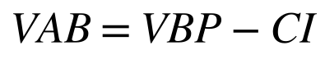 (1)
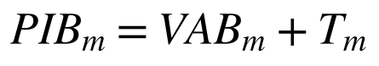 (2)
em que PIB_{m} é o PIB do município m, VAB_{m} é a soma do VAB das atividades localizadas no município e T_{m} são os impostos, líquidos de subsídios, sobre produtos atribuídos ao município.
A medição sistemática da renda nacional tem origem no trabalho de Simon Kuznets para o National Bureau of Economic Research, que produziu as primeiras estimativas oficiais da renda dos Estados Unidos para o período 1929-1932 a pedido do Senado norte-americano (Kuznets, 1934). O próprio Kuznets (1955) dedicou-se, duas décadas depois, ao caráter e às causas das mudanças de longo prazo na distribuição pessoal da renda ao longo do processo de crescimento, mostrando que o aumento do produto agregado e a distribuição dos seus frutos são questões distintas, tema que reaparece neste artigo quando se comparam PIB per capita e IDHM.
No Brasil, o PIB dos Municípios é calculado pelo IBGE em parceria com os órgãos estaduais de estatística. O método não mede diretamente a produção de cada município: parte do VAB de cada atividade já estimado para a Unidade da Federação nas Contas Regionais e o reparte entre os municípios segundo indicadores escolhidos para cada atividade (IBGE, 2016a). O VAB é sempre calculado a preços básicos. Três regras de repartição importam para este artigo. Primeiro, o VAB da indústria extrativa de petróleo e gás é distribuído pela quantidade produzida, com dados da Agência Nacional do Petróleo, e o da indústria de transformação pelo valor das saídas de mercadorias declarado às Secretarias Estaduais de Fazenda; segmentos muito concentrados, como o refino de petróleo, passaram a ser alocados diretamente nos municípios onde a atividade existe a partir da série com referência 2010 (IBGE, 2015a; IBGE, 2016a). Segundo, o VAB do comércio é repartido pelo valor das saídas de mercadorias. Terceiro, o VAB da administração pública nas esferas federal e estadual é repartido pela população residente, e o da esfera municipal pela despesa das prefeituras com pessoal, obtida do Finbra e dos Tribunais de Contas (IBGE, 2016a; IBGE, 2023). Essa última regra tem uma consequência direta: nos municípios pequenos, o VAB da administração pública reflete a folha de pagamento da prefeitura, financiada em grande parte pelo Fundo de Participação dos Municípios (FPM), o que ajuda a explicar a associação entre o peso da administração pública e a dependência de transferências encontrada na seção 4.
É importante registrar que o grupo “Indústria” do IBGE reúne as indústrias extrativas, as indústrias de transformação, a produção e distribuição de eletricidade, gás, água, esgoto e resíduos, e a construção (IBGE, 2023). Por isso, a extração de petróleo e gás, o refino, a produção de sal marinho e a geração de energia eólica aparecem todos como VAB industrial nos municípios do litoral norte potiguar. A definição também admite valores negativos: se, em determinado ano, o consumo intermediário de uma atividade supera o valor da sua produção, o VAB resultante é negativo. O IBGE registrou exatamente esse fenômeno no refino de petróleo entre 2010 e 2013, quando o petróleo entrou com preço alto como insumo da indústria do refino e gerou valor adicionado negativo para o segmento (IBGE, 2015b). Como se verá, Guamaré é o caso potiguar desse fenômeno.
A lacuna de dados nas fontes pesquisadas é, em si, um achado relevante para quem trabalha com dados municipais. Em primeiro lugar, a abertura setorial do VAB municipal está disponível de 2002 a 2021; para 2022 e 2023 o IBGE divulgou apenas o PIB e o PIB per capita, com a recomendação de que os dados sejam utilizados com ressalva para análises da série 2002-2023, e a divulgação do ano de referência 2024 foi postergada para 2027 (IBGE, 2024; IBGE, 2025a; IBGE, 2025b; IBGE, 2026). Em segundo lugar, o IDHM e a proporção de pessoas com renda de até meio salário mínimo têm como ano mais recente, no nível municipal, o Censo Demográfico de 2010. Em terceiro lugar, as estatísticas de pessoal ocupado por seção da Classificação Nacional de Atividades Econômicas (CNAE) do Cadastro Central de Empresas estão disponíveis apenas para dez municípios potiguares, em razão das regras de sigilo estatístico. Em quarto lugar, as contagens de estabelecimentos do Observatório Sebrae (CNPJ ativos na Receita Federal) e as de empresas do Cadastro Central de Empresas do IBGE seguem conceitos diferentes e não são comparáveis entre si. Essas lacunas impõem o uso de indicadores com anos de referência distintos, o que é explicitado na metodologia e tratado como limitação.

2.2 ESTRUTURA PRODUTIVA E DESENVOLVIMENTO SOCIOECONÔMICO
A ideia de que a composição setorial da economia condiciona o ritmo de crescimento e o nível de bem-estar atravessa a teoria do desenvolvimento. Kaldor (1966), em sua aula inaugural em Cambridge, formulou as “leis” segundo as quais quanto mais rápido cresce a indústria de transformação, mais rápido cresce o produto agregado, porque a indústria opera com retornos crescentes de escala e difunde ganhos de produtividade para os demais setores; Thirlwall (1983) sistematizou essas leis e consolidou a expressão “indústria como motor do crescimento”. Hirschman (1961) acrescentou a noção de encadeamentos para trás (demanda por insumos) e para frente (oferta de insumos para outras atividades), que define a capacidade de uma atividade de arrastar o restante da economia local. Perroux (1955) descreveu os polos de crescimento como unidades motrizes que concentram atividade e irradiam efeitos sobre o espaço circundante, e Myrdal (1957) mostrou que esses efeitos podem ser tanto propulsores quanto regressivos, pois a causação circular cumulativa tende a aprofundar as desigualdades entre regiões ricas e pobres. North (1955) formulou a teoria da base de exportação, segundo a qual o crescimento de uma região depende da demanda externa pelos seus produtos de exportação, o que é diretamente aplicável a municípios cuja produção (petróleo, energia, sal) é quase toda vendida fora do seu território.
Essas teorias também fundamentam a crítica ao enclave. Piquet, Tavares e Pessôa (2017, p. 203) registram que “as economias de base extrativista criam poucos encadeamentos para frente e para trás” e que é “antiga e forte a ideia de ‘enclave’ na análise das economias de base mineradora”; os autores definem enclave como atividade que provoca baixos efeitos multiplicadores sobre os demais setores, é controlada por grandes empresas e está sujeita a preços internacionais e à exaustão das jazidas. Para os municípios brasileiros produtores de petróleo, a evidência empírica aponta na mesma direção: Postali (2009) encontrou que os municípios beneficiados por royalties cresceram menos do que os não beneficiados; Postali e Nishijima (2011) mostraram que as rendas do petróleo não produziram impactos significativos nos indicadores de saúde e educação e que a dependência de royalties tem impacto negativo sobre o emprego e a renda formais; Carnicelli e Postali (2014) identificaram aumento do emprego público municipal nos municípios recebedores; e Caselli e Michaels (2013) concluíram que a produção de petróleo offshore não afeta o PIB não petrolífero dos municípios e que os gastos públicos declarados não se traduzem, na proporção esperada, em bens públicos e renda das famílias. Serra (2007) sintetizou esse quadro ao afirmar que, se os gestores são “sortudos”, os munícipes são apenas “quase sortudos”.
No Rio Grande do Norte, Silva e Aquino (2016) analisaram quinze municípios “petrorrentistas” e mostraram que Guamaré tinha, em 2011, o maior PIB per capita do estado (R$ 110.932,38, contra média estadual de R$ 8.058,21) e receitas de royalties equivalentes a 3,49 vezes a cota do FPM, mas IDHM de 0,626 em 2010, abaixo da média estadual de 0,684, o que levou os autores a falar em “paradoxo do subdesenvolvimento com abundância de divisas”. Nunes, Azevedo e Queiroz (2023) encontraram correlação apenas moderada entre royalties e o Índice Firjan de Desenvolvimento Municipal (0,40) nos municípios do Sertão Central Cabugi e Litoral Norte, e observaram que a economia desses municípios depende muito dos recursos públicos e das transferências. Para a energia eólica, Silva e Azevedo (2020) mostraram que em João Câmara as mudanças socioeconômicas foram pouco expressivas e concentradas, com a arrecadação de ISS subindo de 2,30% para 13,9% da receita durante a construção dos parques e recuando depois; Marinho, Almeida e Carmo (2023) descreveram, para João Câmara e Parazinho, a queda da demanda por mão de obra ao fim das obras e a continuidade do estímulo econômico principalmente pela via tributária; e Sales, Maia e Costa (2025) concluíram que “o crescimento eólico não deve ser classificado como desenvolvimento”, pois em Serra do Mel e João Câmara o número de famílias no Cadastro Único cresceu no mesmo período em que o PIB per capita se multiplicou.
Sobre o setor de serviços, a hipótese de Baumol (1967) sobre o crescimento desequilibrado explica por que o terciário tende a ampliar sua participação no produto e no emprego à medida que a produtividade industrial avança. No plano regional, os serviços concentram-se nos centros da rede urbana. A pesquisa Regiões de Influência das Cidades classifica Natal como Capital Regional A e Mossoró como Capital Regional B, e situa Pau dos Ferros, Caicó, Currais Novos e Açu como Centros Sub-Regionais B (IBGE, 2020; Santos; Locatel, 2021; Torres; Oliveira, 2026). Dantas e Clementino (2014) mostram que a hierarquia urbana potiguar pouco mudou entre 1966 e 2007, com Natal sempre no principal nível, e que as cidades médias do interior assumem funções de intermediação, especialmente na oferta de ensino superior e de saúde. Para Pau dos Ferros, Dantas e Clementino (2012, 2013) e Araújo e Barreto Filho (2019) atribuem a participação do terciário superior a 75% do PIB à centralidade comercial e à presença de três instituições públicas de ensino superior em uma cidade de cerca de 30 mil habitantes. Para a Região Metropolitana de Natal, Silva (2012) e Pereira (2017) documentam a concentração crescente da produção na capital, com os serviços respondendo por mais de 60% do valor adicionado metropolitano.
Por fim, a literatura sobre a administração pública como base econômica dos pequenos municípios tem como marco o estudo de Gomes e Mac Dowell (2000), que demonstrou que a criação de municípios e o aumento das transferências após a Constituição de 1988 transferiram receitas dos grandes para os pequenos municípios sem estimular a atividade produtiva destes. Araújo e Lima (2009) nomearam “economia sem produção” o conjunto formado por aposentadorias, folhas de pagamento públicas e Bolsa Família, que em 2007 equivalia a cerca de 25% do PIB do semiárido e a mais de duas vezes o PIB agropecuário da região, e registraram que as transferências representavam 91% da receita corrente dos municípios do semiárido. Tupy e Toyoshima (2013) verificaram, no Vale do Jequitinhonha, que a administração pública gera mais da metade dos empregos formais e que as prefeituras só se mantêm porque recebem transferências intergovernamentais. Costa, Gasparini e Sampaio (2012) mostraram que o FPM respondia por 71,8% (1991) e 48,2% (2000) da receita corrente dos municípios nordestinos. Para o Rio Grande do Norte, Dantas e Clementino (2012) observam que nas áreas não competitivas do estado “são as aposentadorias e as transferências governamentais (FPM e ICMS) que movimentam a economia local”, Chagas Neto, Ferreira e Souza (2020) identificam dependência do FPM para o financiamento das políticas municipais, e Santos e Silva (2026) concluem, para a Região do Trairi, que a administração pública exerce papel fundamental na economia, especialmente nos municípios menores.
Essas diferentes correntes convergem para a distinção, central em Furtado (2007) e Sen (2010), entre crescimento e desenvolvimento. Para Furtado, o crescimento do produto em economias periféricas pode ocorrer sem transformação das estruturas sociais; para Sen, o desenvolvimento deve ser avaliado pela expansão das liberdades e capacidades das pessoas, e não apenas pela renda. O IDHM, que combina longevidade, educação e renda, é a tradução operacional mais difundida dessa concepção no nível municipal, e por isso é a principal variável de bem-estar utilizada neste artigo.

2.3 CORRELAÇÃO, DISPERSÃO E DISTRIBUIÇÕES DE PROBABILIDADE
O conceito de correlação nasce na estatística biométrica inglesa do final do século XIX. Galton (1888, p. 135) definiu que “two variable organs are said to be co-related when the variation of the one is accompanied on the average by more or less variation of the other, and in the same direction”, e propôs a primeira medida numérica dessa associação a partir de dados antropométricos. Pearson (1895, 1896) formalizou matematicamente o coeficiente de correlação produto-momento, hoje chamado de r de Pearson, no contexto da teoria da regressão e da hereditariedade. Dado um conjunto de n pares de observações (x_{i}, y_{i}), com médias x̄ e ȳ, o coeficiente é definido por:
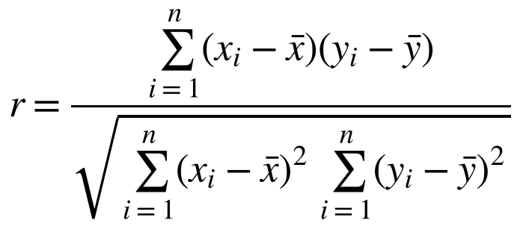 (3)
O coeficiente varia de −1 a +1 e mede apenas a intensidade da associação linear. A significância estatística de r é avaliada pela estatística t com n − 2 graus de liberdade, sob a hipótese nula de correlação populacional igual a zero (Bussab; Morettin, 2017):
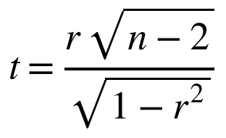 (4)
Para a interpretação da magnitude, adota-se a convenção de Cohen (1988), segundo a qual valores de |r| em torno de 0,10, 0,30 e 0,50 correspondem a efeitos pequeno, médio e grande. A planilha de dados que serve de base a este trabalho utiliza faixas semelhantes (|r| < 0,3 fraca; 0,3 a 0,6 moderada; > 0,6 forte), que são mantidas no texto.
Como o coeficiente de Pearson é sensível a valores extremos e a relações não lineares, utiliza-se também o coeficiente de correlação por postos proposto por Spearman (1904), que substitui os valores observados pelas suas posições (postos) e, para postos sem empates, equivale a:
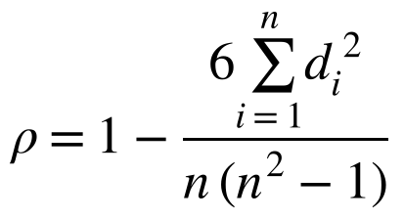 (5)
em que d_{i} é a diferença entre os postos de x_{i} e y_{i}. Quando os coeficientes de Pearson e de Spearman divergem de forma marcante para o mesmo par de variáveis, a divergência sinaliza a presença de observações atípicas que distorcem a relação linear, o que de fato ocorre nos dados potiguares por causa dos municípios com grande planta industrial.
Dois alertas clássicos acompanham o uso da correlação. Pearson (1897) descreveu a correlação espúria que surge quando se correlacionam índices que compartilham um mesmo denominador; Yule (1926) mostrou que séries temporais com tendência produzem correlações elevadas sem qualquer significado causal, as chamadas nonsense-correlations. Ambos os alertas são pertinentes aqui: as participações setoriais no VAB compartilham o denominador (o VAB municipal) e, portanto, são negativamente correlacionadas por construção; e as séries de PIB per capita e de participação setorial dos municípios-caso têm tendência, de modo que as correlações temporais apresentadas na seção 4 descrevem coincidência de trajetórias, não causalidade.
As medidas de dispersão utilizadas são o desvio padrão e o coeficiente de variação. O termo standard deviation foi cunhado por Pearson (1894) no primeiro artigo da série “Contributions to the mathematical theory of evolution”, que também introduziu a expressão normal curve. Para uma amostra de n observações, a média, o desvio padrão amostral e o coeficiente de variação são dados por:
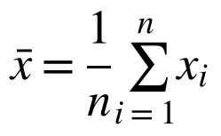 (6)
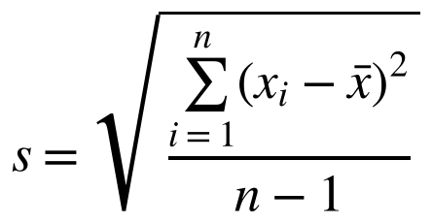 (7)
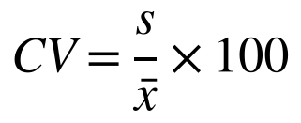 (8)
A distribuição normal, cuja função de densidade foi deduzida por Gauss (1809) como lei dos erros de observação astronômica e generalizada por Laplace (1812) no teorema central do limite, é o modelo de referência para a verificação de normalidade. Como variáveis econômicas de nível, como PIB per capita e VAB, costumam ser assimétricas à direita, o modelo log-normal, cuja aplicação à distribuição da renda remonta a Gibrat (1931) e foi sistematizada por Aitchison e Brown (1957), é a alternativa natural: uma variável X tem distribuição log-normal quando ln X segue distribuição normal com parâmetros μ e σ, e sua densidade é:
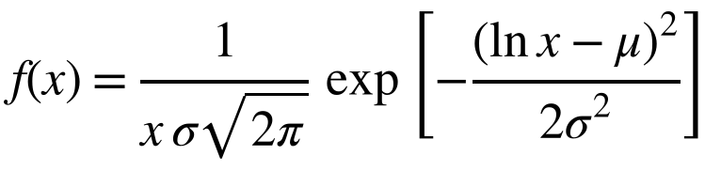 (9)
A aderência à normalidade é avaliada pelo teste de Shapiro e Wilk (1965), cujo propósito declarado foi introduzir um novo procedimento para testar a normalidade de uma amostra completa. A estatística W compara uma estimativa da variância baseada nas estatísticas de ordem x_{(i)} e em coeficientes tabelados a_{i} com a variância amostral usual:
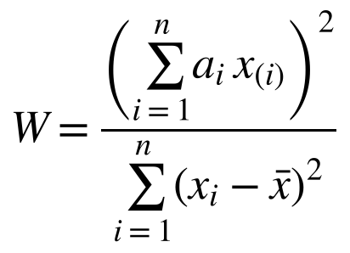 (10)
valores de W próximos de 1 indicam compatibilidade com a distribuição normal; valores baixos, com p inferior a 0,05, levam à rejeição da hipótese de normalidade (Magalhães; Lima, 2025). Quando a normalidade é rejeitada, comparações entre grupos são feitas com o teste não paramétrico de Mann-Whitney, baseado em postos (Triola, 2014).
Por fim, a identificação de valores atípicos segue a regra do diagrama de caixa proposto por Tukey (1977), para quem o maior valor de um gráfico está em nos obrigar a notar o que nunca esperávamos ver. Um valor é classificado como atípico quando se afasta mais de 1,5 amplitude interquartil dos quartis:
(11)
Esses instrumentos (estatísticas descritivas, teste de normalidade, ajuste log-normal, regra de Tukey, coeficientes de Pearson e Spearman com teste de significância, regressão linear simples e comparação não paramétrica de grupos) formam o conjunto metodológico aplicado aos dados dos 167 municípios na seção 4.

3 METODOLOGIA

3.1 CARACTERIZAÇÃO DA PESQUISA
Trata-se de pesquisa quantitativa, de natureza descritiva e correlacional, apoiada em revisão do estado da arte. A abordagem combina três procedimentos: (a) levantamento bibliográfico de artigos, teses, relatórios oficiais e obras de referência que relacionam a estrutura produtiva (indústria, serviços e administração pública) a variáveis socioeconômicas municipais, com prioridade para estudos sobre o Rio Grande do Norte e o Nordeste; (b) consulta a bases de dados públicas e construção de uma base integrada para os 167 municípios potiguares; e (c) análise estatística dessa base, com comparação direta dos municípios selecionados com o conjunto do estado. O trabalho segue as normas NBR 6022:2018 para artigos, NBR 6023:2025 para referências, NBR 10520:2023 para citações e NBR 14724:2024 para apresentação (ABNT, 2018, 2023, 2024, 2025), conforme o Guia Sistêmico de Normalização e o modelo oficial de artigo do IFRN (IFRN, 2025).

3.2 FONTES E CONSTRUÇÃO DA BASE DE DADOS
A base de dados foi extraída em 9 de outubro de 2026 diretamente das interfaces de programação (APIs) oficiais e organizada em planilha com uma linha por município. As fontes, variáveis e anos de referência estão resumidos no Quadro 1. As séries de população utilizadas no cálculo do PIB per capita histórico (2002 a 2021) foram obtidas em 10 de outubro de 2026 nas tabelas 6579 (estimativas anuais), 793 (Contagem da População 2007) e 1378 (Censo Demográfico 2010) do SIDRA, que são as mesmas populações utilizadas pelo IBGE no cálculo oficial do indicador. A validação dessa reconstrução foi feita pela comparação com o PIB per capita oficial de 2021: para os sete municípios-caso a diferença máxima foi de R$ 0,14 (João Dias), atribuível a arredondamento.
Quadro 1 – Fontes, variáveis e anos de referência da base de dados
Grupo | Variáveis | Ano | Fonte
Contas municipais | PIB, impostos líquidos, VAB total e por setor (agropecuária, indústria, serviços exceto administração pública, administração pública) | 2002-2021 (PIB: até 2023) | IBGE/SIDRA, tab. 5938
Contas a preços constantes | PIB e VAB setorial a preços de 2010 | 2002-2021 | IpeaData (séries PIB_IBGE_5938_37, PIBI, PIBSE, PIBG, PIBAG)
População | Estimativas anuais, Contagem 2007, Censos 2010 e 2022 | 2002-2022 | IBGE/SIDRA, tab. 6579, 793, 1378; IBGE Cidades
Perfil empresarial | Empresas atuantes, unidades locais, pessoal ocupado e assalariado, salário médio; pessoal ocupado por seção CNAE (10 municípios) | 2022-2024 | IBGE/CEMPRE, tab. 9509 e 9510
Estabelecimentos | Estabelecimentos ativos por grande setor e porte (MEI, ME, EPP, demais) | 2026 | Observatório Sebrae (cubo Receita Federal)
Socioeconômico | IDHM; % da população com renda até ½ salário mínimo; escolarização 6-14 anos; IDEB; esgotamento sanitário adequado; pessoal ocupado formal e salário médio formal | 2010-2025 | IBGE Cidades
Finanças públicas | Receitas orçamentárias brutas; participação das transferências na receita | 2025 | IBGE Cidades
Fonte: elaborado pelos autores (2026).
A planilha passou por quatro verificações de consistência: a soma dos 167 municípios reproduz os totais oficiais do estado (a diferença no VAB industrial de 2021 é de R$ 1 mil, decorrente de arredondamento do IBGE); a transcrição foi conferida por soma de verificação coluna a coluna; no ano-base 2010 o valor a preços constantes do IpeaData coincide com o valor corrente do SIDRA nas 668 comparações possíveis; e, para cada município, a soma dos VAB setoriais iguala o VAB total e a soma do VAB com os impostos iguala o PIB.

3.3 VARIÁVEIS E PROCEDIMENTOS DE ANÁLISE
Para cada município m e setor s, a participação do setor no VAB municipal (especialização) foi calculada por:
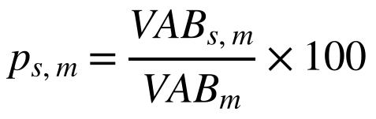 (12)
e o PIB per capita de cada ano t, a preços correntes e a preços de 2010, por:
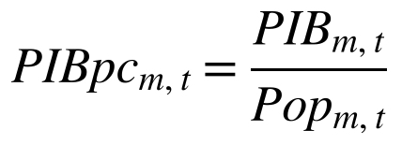 (13)
A taxa média anual real de crescimento do PIB per capita entre 2002 e 2021 (19 intervalos) foi obtida por:
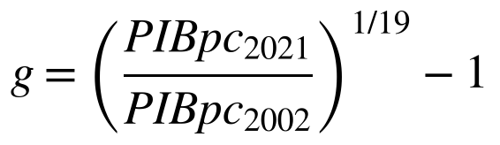 (14)
A análise foi conduzida em quatro etapas. Na primeira, descreveu-se a estrutura do VAB do estado e sua evolução de 2002 a 2021, identificou-se o setor de maior VAB em cada município e mediu-se a concentração espacial de cada setor pela participação dos maiores municípios e pelo índice de Gini. Na segunda, calcularam-se estatísticas descritivas (média, mediana, desvio padrão, coeficiente de variação, quartis, assimetria e curtose), o teste de Shapiro-Wilk, o ajuste log-normal e a regra de Tukey para o PIB per capita e para as participações setoriais dos 167 municípios. Na terceira, estimaram-se os coeficientes de Pearson e de Spearman, com os respectivos valores-p, entre as participações setoriais (e o logaritmo do PIB per capita) e catorze indicadores socioeconômicos e empresariais, complementados por regressões lineares simples para as relações mais fortes e por um teste de Mann-Whitney comparando os municípios com indústria acima de 50% do VAB aos demais. Na quarta, selecionaram-se os municípios-caso e reconstituíram-se suas séries de PIB per capita (nominal e real) e de composição setorial entre 2002 e 2021.
Os municípios-caso foram escolhidos por dois critérios combinados: posição nos rankings de VAB absoluto e de participação setorial em 2021, e disponibilidade de literatura revisada que permitisse identificar os fatores subjacentes. Para a indústria, selecionou-se Guamaré (segundo maior VAB industrial do estado e participação de 75,0%), complementado por João Câmara e Serra do Mel, que representam a expansão eólica. Para os serviços, selecionou-se Natal (maior VAB e maior participação, 64,2%), complementada por Pau dos Ferros, polo regional do interior com a segunda maior participação (63,5%). Para a administração pública, selecionou-se Ceará-Mirim, que tem o maior VAB absoluto do setor entre os 122 municípios em que a administração pública é a atividade dominante (46,3% do VAB), complementado por João Dias, que tem a maior participação do estado (72,7%). Todos os cálculos foram realizados em Python 3.13 com as bibliotecas pandas, SciPy e Matplotlib, e os scripts, a base integrada e as tabelas de resultados acompanham o artigo para fins de reprodutibilidade.

3.4 LIMITAÇÕES
Cinco limitações devem ser consideradas na leitura dos resultados. Primeira: as variáveis têm anos de referência diferentes (IDHM e renda de 2010; VAB de 2021; estabelecimentos, emprego formal e receitas de 2024 e 2025), de modo que as correlações descrevem associações entre estruturas relativamente estáveis, e não efeitos contemporâneos. Segunda: correlação não implica causalidade, e as participações setoriais são correlacionadas negativamente entre si por construção, já que somam 100% em cada município. Terceira: o VAB municipal é uma repartição do VAB estadual por indicadores, e não uma medição direta; nos municípios com uma única grande planta, o VAB e o PIB per capita refletem a localização da produção e não a renda apropriada pelos residentes. Quarta: a série a preços constantes do IpeaData utiliza deflatores estaduais por atividade, o que é uma aproximação para o nível municipal. Quinta: o último ano de cada série do PIB dos Municípios é revisto na divulgação seguinte (IBGE, 2023), o que explica pequenas diferenças entre os valores aqui apresentados e os de estudos anteriores.

4 RESULTADOS E DISCUSSÃO

4.1 ESTRUTURA E DISTRIBUIÇÃO DO VAB NOS MUNICÍPIOS POTIGUARES
A Figura 1 resume a transformação estrutural do estado e o retrato municipal de 2021. Entre 2002 e 2021 a participação da indústria no VAB do Rio Grande do Norte caiu de 29,7% para 20,7%, com mínimo de 18,4% em 2019, enquanto a dos serviços subiu de 38,4% para 45,5% e a da administração pública oscilou entre 26,4% e 31,0%, encerrando o período em 29,4%. O retrato municipal, porém, é o inverso do estadual: a administração pública é o setor de maior VAB em 122 municípios (73,1% do total), a indústria em 22 (13,2%), os serviços em 20 (12,0%) e a agropecuária em apenas 3 (1,8%). Os 122 municípios em que a administração pública predomina abrigam 31,2% da população do estado e geram 17,9% do PIB; seu PIB per capita mediano é de R$ 12.223, as transferências representam em mediana 91,9% da receita das prefeituras e apenas 10,5% da população está em emprego formal.
Figura 1 – Composição setorial do VAB do Rio Grande do Norte (2002-2021) e setor de maior VAB em cada município (2021)
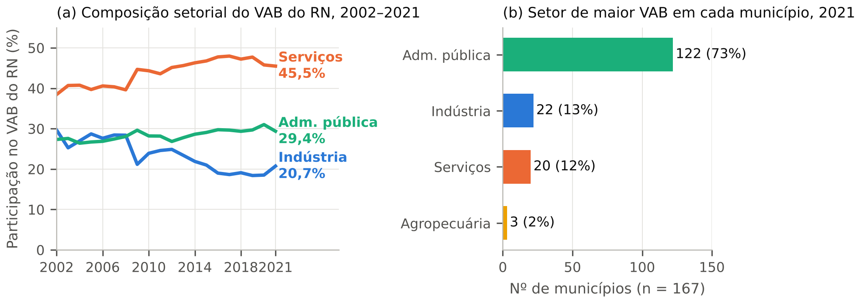
Fonte: elaborada pelos autores (2026) com dados do IBGE (2023), IpeaData e IBGE Cidades.
A concentração espacial é elevada e desigual entre os setores (Figura 2). Natal, Mossoró e Parnamirim geram 48,8% do PIB estadual com 41,4% da população; nos serviços, os três municípios respondem por 63,7% do VAB do estado e os dez maiores por 75,7%. Na indústria, os três maiores (Natal, Guamaré e Mossoró) somam 36,1% e os dez maiores 62,5%, com a particularidade de que cinco dos dez maiores VAB industriais estão em municípios com menos de 40 mil habitantes (Guamaré, João Câmara, Serra do Mel, Macau e Parazinho). Na administração pública a concentração é a menor, porque a regra de repartição por população e por folha de pagamento distribui o VAB de forma mais proporcional ao tamanho dos municípios: os três maiores somam 38,6% e os dez maiores 51,5%. O índice de Gini do VAB entre os 167 municípios é de 0,856 para os serviços, 0,848 para a indústria e 0,642 para a administração pública, contra 0,678 para a população e 0,770 para o PIB.
Figura 2 – Dez maiores VAB municipais por setor, Rio Grande do Norte, 2021 (R$ bilhões a preços correntes)
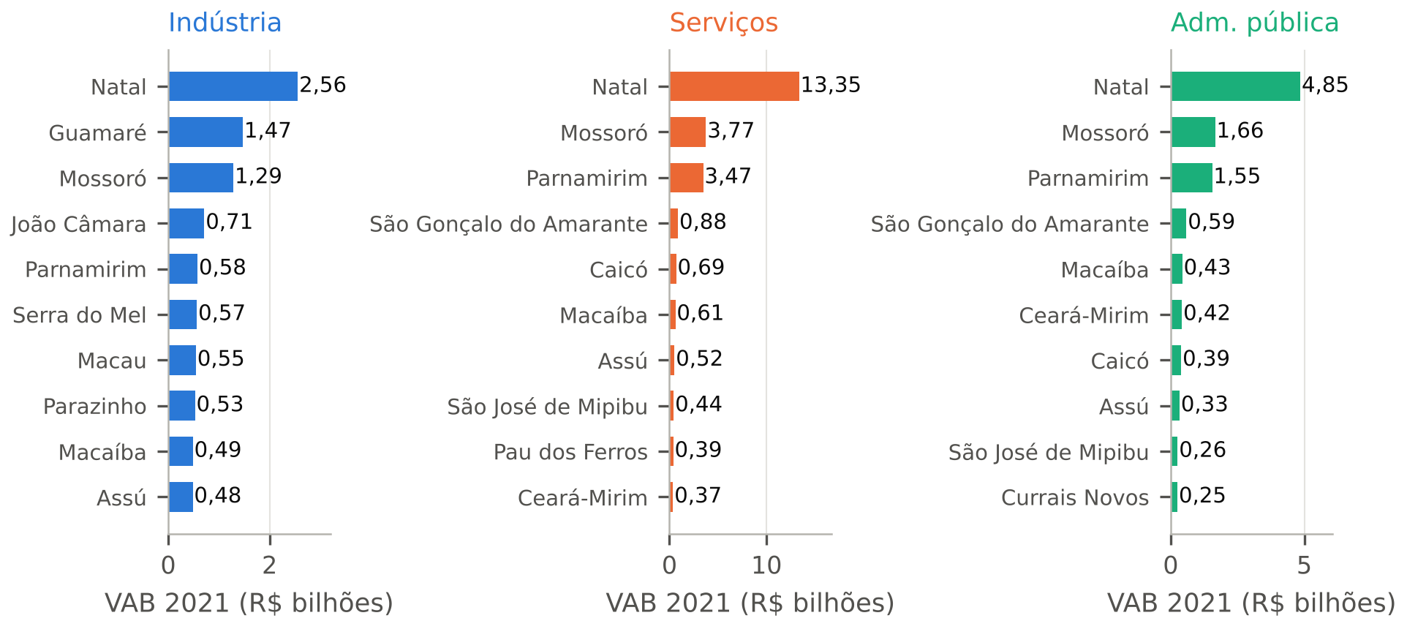
Fonte: elaborada pelos autores (2026) com dados do IBGE (2023), IpeaData e IBGE Cidades.
A Tabela 1 apresenta as estatísticas descritivas das principais variáveis. A distribuição das participações setoriais (Figura 3) mostra que a administração pública tem mediana de 51,7% e distribuição levemente assimétrica à esquerda; os serviços têm mediana de 26,3% com cauda à direita formada pelas cidades da rede urbana; e a indústria tem mediana de apenas 5,4%, mas média de 14,6% e desvio padrão de 19,1 pontos percentuais, porque doze municípios ultrapassam 50% e seis ultrapassam 70%. O coeficiente de variação da participação industrial (130,6%) é mais de três vezes o da participação dos serviços (39,1%) e da administração pública (34,7%).
Tabela 1 – Estatísticas descritivas das variáveis selecionadas, 167 municípios do Rio Grande do Norte
Variável | Média | Mediana | Desvio padrão | CV (%) | Mínimo | Máximo | Assimetria | W (Shapiro-Wilk)
PIB per capita 2021 (R$) | 19.901 | 13.469 | 22.947 | 115,3 | 8.189 | 204.407 | 5,14 | 0,42**
ln PIB per capita 2021 | 9,67 | 9,51 | 0,55 | 5,7 | 9,01 | 12,23 | 2,09 | 0,79**
Part. Indústria no VAB (%) | 14,6 | 5,4 | 19,1 | 130,6 | 1,6 | 88,7 | 2,21 | 0,66**
Part. Serviços no VAB (%) | 28,3 | 26,3 | 11,1 | 39,1 | 3,3 | 64,2 | 0,81 | 0,94**
Part. Adm. pública no VAB (%) | 48,6 | 51,7 | 16,9 | 34,7 | 5,3 | 72,7 | −0,65 | 0,94**
Part. Agropecuária no VAB (%) | 8,5 | 5,6 | 8,2 | 97,0 | 0,1 | 60,2 | 2,86 | 0,71**
IDHM 2010 | 0,611 | 0,606 | 0,038 | 6,2 | 0,530 | 0,766 | 1,13 | 0,94**
% pop. renda ≤ ½ SM 2010 | 49,1 | 50,0 | 4,4 | 9,0 | 35,5 | 61,4 | −0,77 | 0,95**
% pop. em emprego formal 2024 | 13,3 | 11,1 | 7,3 | 54,9 | 4,2 | 56,1 | 2,62 | 0,77**
Transferências na receita 2025 (%) | 89,2 | 91,1 | 7,1 | 8,0 | 57,6 | 98,0 | −1,77 | 0,84**
Empresas por mil hab. 2024 | 26,3 | 24,8 | 12,6 | 47,8 | 10,1 | 142,0 | 5,11 | 0,65**
Salário médio formal 2024 (SM) | 1,82 | 1,80 | 0,34 | 18,6 | 0,90 | 3,60 | 1,20 | 0,93**
Fonte: elaborada pelos autores (2026) com dados do IBGE (2023), IpeaData e IBGE Cidades.
Nota: dois asteriscos indicam rejeição da hipótese de normalidade a 1% (p < 0,001), o que ocorre em todas as variáveis; n = 167 (166 para transferências). CV = coeficiente de variação.
Figura 3 – Distribuição da participação de cada setor no VAB dos 167 municípios, 2021 (pontos individuais e diagramas de caixa)
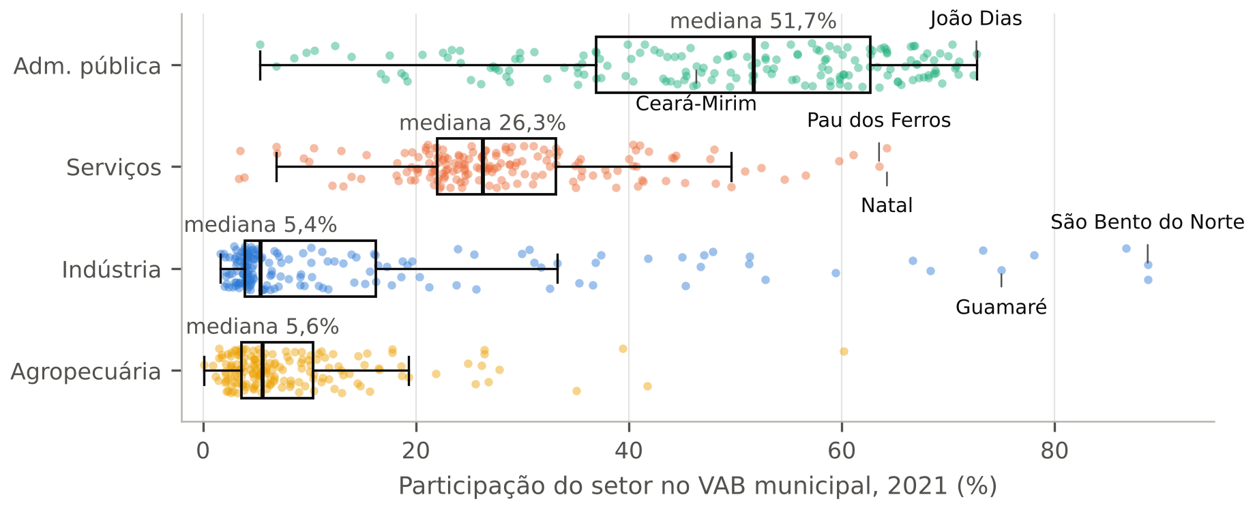
Fonte: elaborada pelos autores (2026) com dados do IBGE (2023), IpeaData e IBGE Cidades.
O PIB per capita de 2021 é a variável mais assimétrica do conjunto (Figura 4). A média (R$ 19.901) supera a mediana (R$ 13.469) em 48%, o coeficiente de assimetria é de 5,14 e a curtose excedente de 31,1; o teste de Shapiro-Wilk rejeita a normalidade (W = 0,42; p < 0,001). A transformação logarítmica reduz a assimetria para 2,09, mas não a elimina (W = 0,79; p < 0,001), e o ajuste log-normal (μ = 9,67; σ = 0,55) é rejeitado pelo teste de Kolmogorov-Smirnov (p < 0,001). A razão é visível no diagrama de caixa: a regra de Tukey identifica 18 municípios atípicos, todos acima do limite superior, e 17 deles têm participação industrial acima de 30% do VAB. São Bento do Norte (R$ 204.407), Bodó (R$ 132.001), Guamaré (R$ 125.585), Parazinho (R$ 114.234) e Pedra Grande (R$ 92.723) formam um grupo à parte, com PIB per capita de cerca de 7 a 15 vezes a mediana estadual. A distribuição do PIB per capita potiguar é, portanto, a mistura de duas populações: a dos municípios comuns, concentrada entre R$ 10 mil e R$ 20 mil, e a dos municípios com grande planta industrial, para os quais a estatística mede a produção localizada no território e não a renda dos residentes, como advertem as notas da própria base de dados e a literatura sobre enclaves.
Figura 4 – Distribuição do PIB per capita dos 167 municípios, 2021: histograma com ajuste log-normal e diagrama de caixa em escala logarítmica
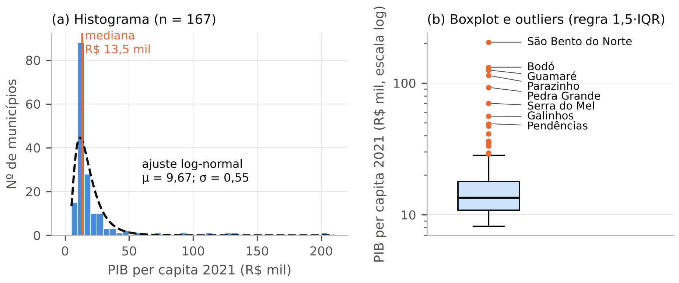
Fonte: elaborada pelos autores (2026) com dados do IBGE (2023), IpeaData e IBGE Cidades.

4.2 CORRELAÇÕES ENTRE A ESTRUTURA DO VAB E OS INDICADORES SOCIOECONÔMICOS
A Figura 5 apresenta a matriz de correlações de Pearson entre as três participações setoriais (e o logaritmo do PIB per capita) e doze dos catorze indicadores socioeconômicos e empresariais analisados (omitem-se, por redundância, o IDEB dos anos iniciais e a população); a Tabela 2 detalha as relações mais fortes com os coeficientes de Spearman e os valores-p. Três padrões se destacam e correspondem às premissas enunciadas na introdução.
Figura 5 – Correlações de Pearson entre a participação setorial no VAB (2021), o PIB per capita e indicadores socioeconômicos e empresariais, 167 municípios
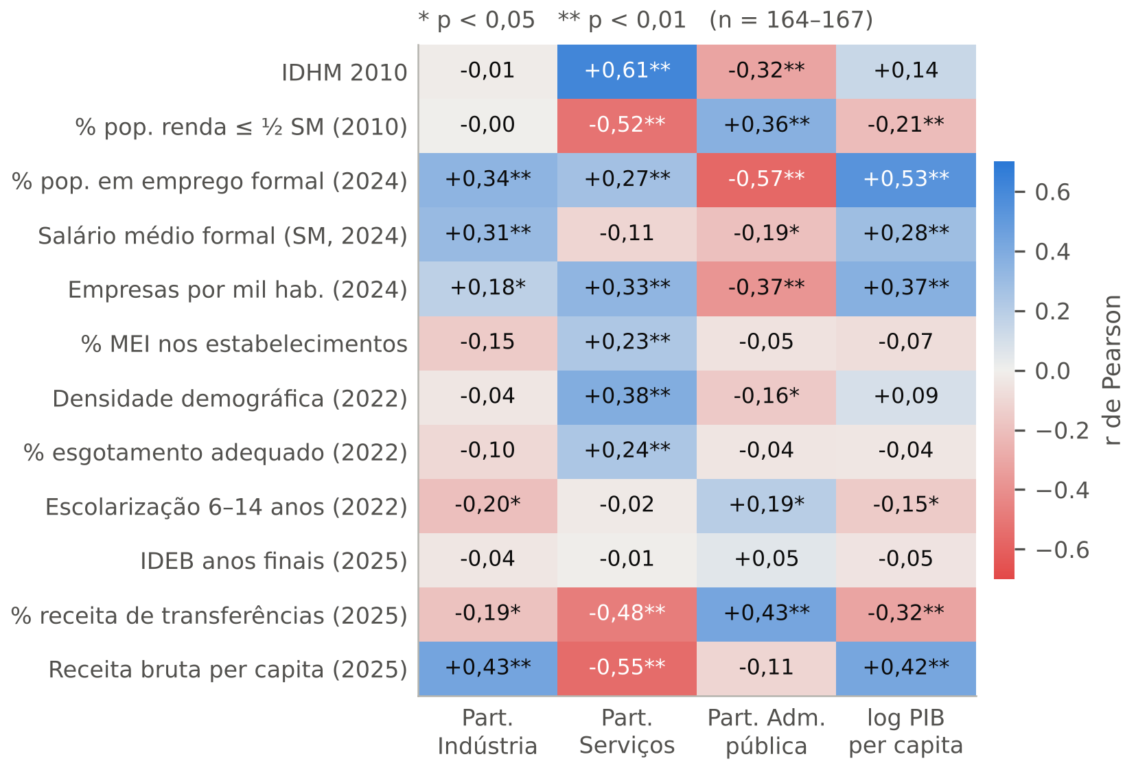
Fonte: elaborada pelos autores (2026) com dados do IBGE (2023), IpeaData e IBGE Cidades.
Tabela 2 – Correlações selecionadas entre a estrutura do VAB e indicadores socioeconômicos (n = 167)
Par de variáveis | r de Pearson | p | ρ de Spearman | p | Interpretação
Part. Serviços × IDHM 2010 | +0,61 | < 0,001 | +0,54 | < 0,001 | forte, positiva
Part. Serviços × % renda ≤ ½ SM | −0,52 | < 0,001 | −0,44 | < 0,001 | moderada, negativa
Part. Serviços × transferências na receita | −0,48 | < 0,001 | −0,35 | < 0,001 | moderada, negativa
Part. Serviços × densidade demográfica | +0,38 | < 0,001 | +0,42 | < 0,001 | moderada, positiva
Part. Serviços × empresas por mil hab. | +0,33 | < 0,001 | +0,30 | < 0,001 | moderada, positiva
Part. Adm. pública × % pop. em emprego formal | −0,57 | < 0,001 | −0,59 | < 0,001 | moderada, negativa
Part. Adm. pública × transferências na receita | +0,43 | < 0,001 | +0,42 | < 0,001 | moderada, positiva
Part. Adm. pública × empresas por mil hab. | −0,37 | < 0,001 | −0,47 | < 0,001 | moderada, negativa
Part. Adm. pública × % renda ≤ ½ SM | +0,36 | < 0,001 | +0,40 | < 0,001 | moderada, positiva
Part. Adm. pública × IDHM 2010 | −0,32 | < 0,001 | −0,33 | < 0,001 | moderada, negativa
Part. Indústria × % pop. em emprego formal | +0,34 | < 0,001 | +0,56 | < 0,001 | moderada; forte nos postos
Part. Indústria × salário médio formal | +0,31 | < 0,001 | +0,10 | 0,22 | moderada; nula nos postos
Part. Indústria × IDHM 2010 | −0,01 | 0,86 | +0,25 | 0,001 | nula; fraca nos postos
ln PIB per capita × % pop. em emprego formal | +0,53 | < 0,001 | +0,66 | < 0,001 | forte, positiva
ln PIB per capita × IDHM 2010 | +0,14 | 0,074 | +0,29 | < 0,001 | fraca
Fonte: elaborada pelos autores (2026) com dados do IBGE (2023), IpeaData e IBGE Cidades.
O primeiro padrão é a associação entre serviços e bem-estar. A participação dos serviços no VAB é a única variável estrutural fortemente correlacionada com o IDHM (r = +0,61; p < 0,001), e também se associa a menor proporção de pessoas com renda de até meio salário mínimo (r = −0,52), a maior densidade demográfica (+0,38), a maior densidade empresarial (+0,33) e a menor dependência de transferências (−0,48). A regressão linear simples indica que cada dez pontos percentuais a mais de serviços no VAB correspondem, em média, a 0,021 ponto a mais de IDHM (coeficiente 0,00208; R² = 0,37). O padrão é coerente com a teoria da polarização e da causação cumulativa: renda, densidade, mercado consumidor e oferta de serviços públicos e privados concentram-se nos mesmos lugares e se reforçam (Perroux, 1955; Myrdal, 1957; Dantas; Clementino, 2014).
O segundo padrão é a associação entre administração pública e fragilidade do mercado de trabalho. A participação da administração pública no VAB tem correlação negativa moderada com a proporção da população em emprego formal (r = −0,57; ρ = −0,59), com a densidade empresarial (r = −0,37) e com o IDHM (r = −0,32), e correlação positiva com a dependência de transferências (r = +0,43) e com a pobreza de renda (r = +0,36). A regressão indica que cada dez pontos percentuais a mais de administração pública no VAB correspondem a 2,5 pontos percentuais a menos de população em emprego formal e a 1,8 ponto a mais de transferências na receita municipal. Esse padrão é a assinatura estatística da “economia sem produção” descrita por Araújo e Lima (2009): onde a prefeitura é o principal empregador e o FPM a principal receita, há pouca atividade privada formal e o VAB da administração pública, calculado a partir da folha da prefeitura, domina a economia local. A correlação de −0,42 entre o logaritmo da população e a participação da administração pública confirma que o fenômeno é típico dos municípios pequenos: nos 93 municípios com menos de 10 mil habitantes a mediana da participação é de 58,9%, contra 27,5% nos oito com 50 mil habitantes ou mais.
O terceiro padrão é a dissociação entre indústria, renda e bem-estar. A participação da indústria se correlaciona positivamente com o emprego formal (r = +0,34; ρ = +0,56), com o salário médio formal (r = +0,31) e com a receita bruta per capita das prefeituras (r = +0,43), mas não tem correlação linear com o IDHM (r = −0,01; p = 0,86) nem com a pobreza de renda (r = 0,00). A divergência entre os coeficientes de Pearson e de Spearman para o par indústria e IDHM (−0,01 contra +0,25) mostra que a ausência de correlação linear é produzida pelos municípios de participação industrial extrema, que combinam VAB industrial altíssimo com IDHM baixo. O mesmo ocorre com o PIB per capita: o logaritmo do PIB per capita tem correlação de apenas +0,14 com o IDHM (p = 0,074) quando todos os municípios são considerados, e de +0,39 quando se excluem os doze municípios com indústria acima de 50% do VAB. A comparação de grupos é eloquente: esses doze municípios têm PIB per capita mediano de R$ 63.130, contra R$ 12.820 dos demais (teste de Mann-Whitney, p < 0,001), mas IDHM mediano de 0,600 contra 0,606 (p = 0,46) e a mesma proporção de pessoas com renda até meio salário mínimo (50,5% contra 50,0%). A única diferença social a favor do grupo industrial é a proporção da população em emprego formal (16,9% contra 10,9%).
Figura 6 – Diagramas de dispersão das relações destacadas, com reta de regressão e municípios-caso identificados
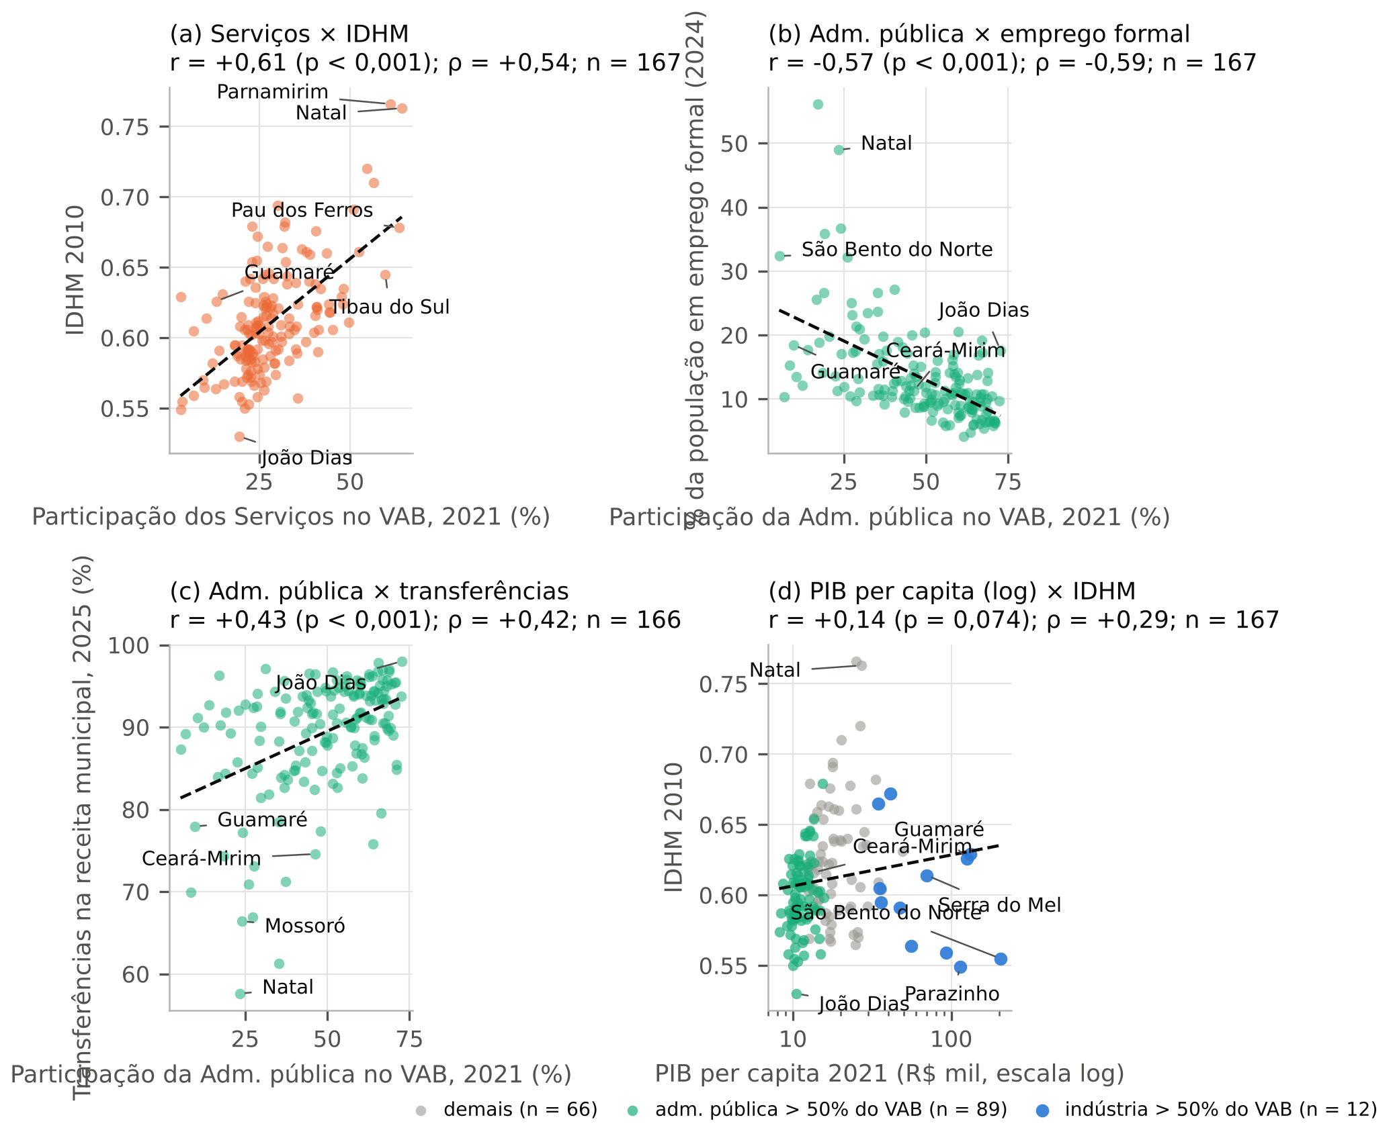
Fonte: elaborada pelos autores (2026) com dados do IBGE (2023), IpeaData e IBGE Cidades.
A Figura 6 ilustra esses padrões. No painel (d), os municípios com indústria acima de 50% do VAB (em azul) ocupam a extremidade direita do eixo de PIB per capita e, ao mesmo tempo, a metade inferior do eixo de IDHM; Parazinho (R$ 114.234 e IDHM 0,549) e São Bento do Norte (R$ 204.407 e IDHM 0,555) estão entre os seis piores IDHM do estado. É a tradução gráfica do paradoxo descrito por Silva e Aquino (2016) para os municípios petrorrentistas, agora estendido aos municípios eólicos. Deve-se registrar, por fim, que as participações setoriais são correlacionadas entre si por construção: a correlação entre as participações da indústria e da administração pública é de −0,79, e entre indústria e serviços de −0,41, o que exige cautela na interpretação conjunta, conforme o alerta de Pearson (1897) sobre correlações entre índices com denominador comum.

4.3 INDÚSTRIA: GUAMARÉ, JOÃO CÂMARA E SERRA DO MEL
A Tabela 3 reúne o perfil dos sete municípios-caso em 2021 e as medianas estaduais. Guamaré, com 16.261 habitantes (0,46% da população do estado), gerou em 2021 um VAB industrial de R$ 1,47 bilhão, equivalente a 10,0% de todo o VAB industrial potiguar e a 75,0% do VAB do município; seu PIB per capita de R$ 125.585 é o terceiro do estado e corresponde a 5,6 vezes a média estadual. Os fatores dessa realidade estão documentados na literatura e nas fontes empresariais. A Petrobras construiu em Guamaré, em 1983, uma planta de beneficiamento de óleo e gás natural, e inaugurou em 2009 a Refinaria Potiguar Clara Camarão (Nunes; Azevedo; Queiroz, 2023). O Ativo Industrial de Guamaré reúne a refinaria, com capacidade instalada de 39.600 barris por dia, unidades de processamento de gás natural com capacidade de 1,8 milhão de metros cúbicos por dia, estações de tratamento de óleo com capacidade de 120 mil metros cúbicos por dia e terminal aquaviário com monoboias (Petrobras, 2020). Em 7 de junho de 2023 a Petrobras concluiu a venda do Polo Potiguar, incluindo o ativo industrial e o terminal de Guamaré, à 3R Petroleum, por US$ 1,098 bilhão à vista (3R Petroleum, 2023), de modo que a operação deixou de ser estatal após o período aqui analisado.
Tabela 3 – Perfil dos municípios-caso em 2021 e mediana dos 167 municípios
Indicador | Guamaré | João Câmara | Serra do Mel | Natal | Pau dos Ferros | Ceará-Mirim | João Dias | Mediana RN
População estimada 2021 | 16.261 | 35.360 | 12.225 | 896.708 | 30.802 | 74.268 | 2.653 | 8.297
PIB 2021 (R$ milhões) | 2.042 | 1.270 | 859 | 24.186 | 709 | 1.002 | 28 | —
PIB per capita 2021 (R$) | 125.585 | 35.912 | 70.243 | 26.972 | 23.029 | 13.494 | 10.551 | 13.469
Posição no PIB per capita (1 a 167) | 3º | 12º | 6º | 21º | 32º | 83º | 135º | —
VAB Indústria (R$ milhões) e part. (%) | 1.471 (75,0) | 712 (59,4) | 565 (73,2) | 2.557 (12,3) | 39 (6,3) | 46 (5,1) | 0,6 (2,1) | (5,4)
VAB Serviços (R$ milhões) e part. (%) | 258 (13,2) | 242 (20,2) | 80 (10,4) | 13.348 (64,2) | 389 (63,5) | 365 (40,4) | 5,3 (19,5) | (26,3)
VAB Adm. pública (R$ milhões) e part. (%) | 191 (9,7) | 223 (18,6) | 81 (10,5) | 4.851 (23,4) | 176 (28,7) | 419 (46,3) | 19,8 (72,7) | (51,7)
IDHM 2010 e posição | 0,626 (43º) | 0,595 (104º) | 0,614 (67º) | 0,763 (2º) | 0,678 (10º) | 0,616 (63º) | 0,530 (167º) | 0,606
% pop. com renda ≤ ½ SM 2010 | 44,0 | 48,0 | 50,6 | 35,7 | 40,5 | 46,1 | 61,4 | 50,0
% pop. em emprego formal 2024 | 18,5 | 14,2 | 13,4 | 49,0 | 21,3 | 11,3 | 17,6 | 11,1
Salário médio formal 2024 (SM) | 3,6 | 2,1 | 2,2 | 2,8 | 1,7 | 1,7 | 0,9 | 1,8
Transferências na receita 2025 (%) | 77,9 | 74,4 | 91,1 | 57,6 | 85,1 | 74,6 | 98,0 | 91,1
Receita bruta per capita 2025 (R$) | 17.161 | 7.074 | 18.485 | 6.039 | 5.528 | 4.988 | 14.525 | 7.913
Estabelecimentos ativos (Sebrae) | 1.143 | 2.671 | 665 | 112.394 | 3.059 | 4.332 | 116 | —
Empresas por mil hab. 2024 | 31,1 | 31,5 | 27,9 | 58,3 | 46,0 | 18,6 | 21,7 | 24,8
Esgotamento sanitário adequado 2022 (%) | 26,3 | 30,3 | 0,4 | 43,7 | 47,0 | 24,8 | 18,8 | 16,4
IDEB anos finais 2025 | 4,0 | 3,7 | 4,4 | 3,9 | 5,0 | 3,7 | 4,8 | 4,4
Fonte: elaborada pelos autores (2026) com dados do IBGE (2023), IBGE Cidades, CEMPRE e Observatório Sebrae.
A série histórica de Guamaré (Figura 7) revela uma trajetória que nenhum outro município do estado apresenta. A preços de 2010, o PIB per capita partiu de R$ 31.164 em 2002 (3,4 vezes a média estadual), atingiu R$ 79.435 em 2016 (7,3 vezes) e encerrou 2021 em R$ 58.624 (5,6 vezes), com crescimento real acumulado de 88,1% no período. Entre 2011 e 2014, porém, o VAB da indústria do município foi negativo (−R$ 108 milhões em 2011, −R$ 417 milhões em 2012, −R$ 438 milhões em 2013 e −R$ 237 milhões em 2014, a preços correntes), e o PIB municipal de 2012 foi negativo (−R$ 19 milhões), com PIB per capita de 2013 de apenas R$ 302. O IBGE explica o fenômeno pela própria definição do VAB: entre 2010 e 2013 o petróleo entrou com preço alto como insumo da indústria do refino, o que gerou valor adicionado negativo para o segmento (IBGE, 2015b), e, a partir da série com referência 2010, o VAB do refino passou a ser alocado diretamente nos municípios que sediam a atividade (IBGE, 2015a). O mesmo período coincide com a política de contenção dos preços dos derivados no mercado interno, que impôs à Petrobras perdas de R$ 98 bilhões entre 2011 e 2014 por vender combustíveis abaixo da referência internacional, a ponto de, em 2012, o lucro total da companhia ter sido inferior ao prejuízo do seu segmento de abastecimento (Almeida; Oliveira; Losekann, 2015). Os dois relatos descrevem o mesmo mecanismo contábil, consumo intermediário maior que o valor da produção, visto de lados diferentes.
Figura 7 – Guamaré: PIB per capita real e VAB setorial a preços de 2010, 2002-2021
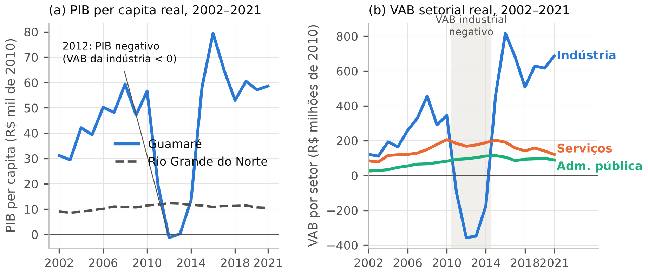
Fonte: elaborada pelos autores (2026) com dados do IBGE (2023), IpeaData e IBGE/SIDRA (tab. 6579, 793 e 1378).
Três fatores explicam, portanto, o alto VAB industrial de Guamaré: a localização de uma planta de refino e processamento de gás que recebe a produção de toda a Bacia Potiguar; a regra de alocação do VAB do refino e da extração nos municípios produtores; e a conjuntura de preços do petróleo e dos derivados, que determina o sinal e a magnitude do valor adicionado. O mesmo fator que eleva o VAB em anos favoráveis o anula em anos desfavoráveis, e o coeficiente de variação do PIB per capita real de Guamaré entre 2002 e 2021 (50,2%) é cinco vezes o do estado (9,7%). Os indicadores sociais, por outro lado, movem-se pouco: o IDHM de 0,626 situa o município na 43ª posição estadual, 44,0% da população tinha renda de até meio salário mínimo em 2010 e o indicador de esgotamento sanitário adequado era de 26,3% em 2022. O emprego formal (18,5% da população) e o salário médio formal (3,6 salários mínimos, o maior entre os casos) são os únicos indicadores em que Guamaré se destaca, o que é coerente com a correlação positiva entre participação industrial e emprego formal encontrada na seção 4.2 e com o achado de Silva e Aquino (2016) de que os royalties recebidos pelo município (3,49 vezes a cota do FPM em 2011) não alteraram sua posição no IDHM.
João Câmara e Serra do Mel representam o segundo vetor industrial do estado, a geração eólica, classificada pelo IBGE no grupo da indústria junto com a produção de eletricidade. O Rio Grande do Norte ampliou sua capacidade eólica instalada de 1,8 MW em 2004 para 3.625,5 MW em 2017, com fator de capacidade de 44,4%, superior à média nacional (Dantas et al., 2021); em 2021 o estado concentrava 5,04 GW, 27,6% da capacidade do Nordeste (Bezerra, 2021), e em 2022 foi o segundo estado em geração eólica do país, com 23,20 TWh (ABEEólica, 2023). João Câmara abrigava 29 parques e 327 aerogeradores, a maior quantidade de parques do país (Oliveira; Sellitto; Flores, 2022), e Serra do Mel tinha 39 parques em operação, com cerca de 1.200 MW (Sales; Maia; Costa, 2025). A Figura 8 mostra o efeito na estrutura produtiva: em João Câmara a participação da indústria passou de 8,7% em 2010 para 25,1% em 2013 e 59,6% em 2016, estabilizando-se em 59,4% em 2021; em Serra do Mel o salto foi mais recente, de 31,4% em 2019 para 60,8% em 2020 e 73,2% em 2021, exatamente a sequência relatada por Sales, Maia e Costa (2025). O PIB per capita real cresceu 294,4% em João Câmara (7,5% ao ano) e 327,8% em Serra do Mel (8,0% ao ano) entre 2002 e 2021, contra 16,3% no estado; a correlação temporal entre a participação da indústria e o PIB per capita real é de +0,98 em João Câmara e +0,87 em Serra do Mel.
Figura 8 – João Câmara e Serra do Mel: PIB per capita real (preços de 2010) e participação da indústria no VAB, 2002-2021
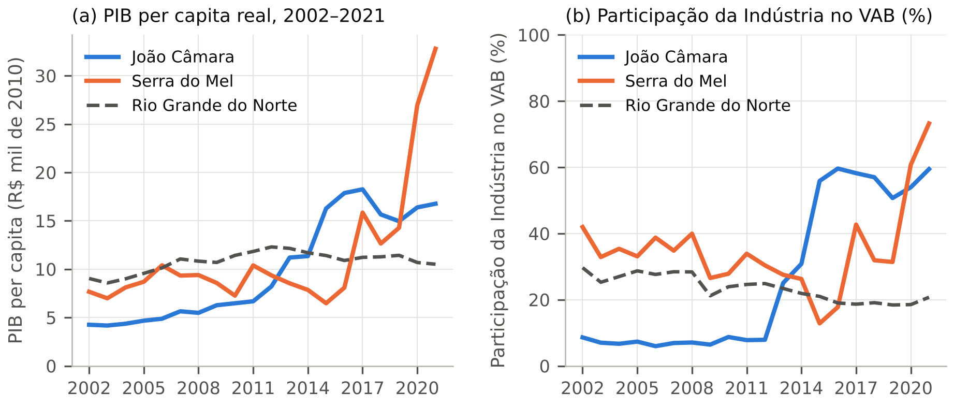
Fonte: elaborada pelos autores (2026) com dados do IBGE (2023), IpeaData e IBGE/SIDRA (tab. 6579, 793 e 1378).
Os fatores do alto VAB eólico são conhecidos: regime de ventos com fator de capacidade elevado, disponibilidade de terras no Mato Grande e na Chapada do Apodi, leilões de energia a partir de 2009 e a concentração de muitos parques em poucos municípios. Os efeitos locais, contudo, são limitados e concentrados. Silva e Azevedo (2020) mostram que em João Câmara o ISS saltou de 2,30% para 13,9% da receita municipal durante a construção dos parques e recuou a menos de 10% na fase de operação, que o preço do hectare na porção norte do município passou de R$ 400-500 para R$ 3.000-6.000 e que o setor eólico gerava apenas 19 empregos diretos em 2018, enquanto 5.625 famílias recebiam Bolsa Família. Marinho, Almeida e Carmo (2023) confirmam que a demanda por mão de obra cai de forma significativa na operação, automatizada, e que o estímulo econômico remanescente é principalmente tributário. Sales, Maia e Costa (2025) registram que o número de pessoas no Cadastro Único de Serra do Mel passou de 2.682 em 2014 para 11.375 em 2024, no mesmo período em que o PIB per capita se multiplicou por sete, e concluem que as populações afetadas não participam dos lucros auferidos pela indústria de energia. Os dados de 2021 são consistentes com essa leitura: João Câmara (IDHM 0,595, 104ª posição) e Serra do Mel (0,614, 67ª) têm proporção de população em emprego formal (14,2% e 13,4%) próxima da mediana estadual (11,1%), Serra do Mel tem 91,1% da receita vinda de transferências, indicador de esgotamento sanitário adequado de apenas 0,4% e pobreza de renda em 2010 (50,6%) acima da mediana do estado (50,0%), e em João Câmara essa proporção (48,0%) ficava apenas dois pontos abaixo da mediana.
O terceiro vetor industrial do litoral norte, a produção de sal marinho, merece registro por contraste. O Rio Grande do Norte produz cerca de 95% do sal marinho brasileiro, com Mossoró, Areia Branca, Macau e Porto do Mangue como principais produtores, graças a condicionantes naturais favoráveis, sobretudo o clima semiárido do litoral setentrional (Diniz; Vasconcelos, 2017). A atividade reunia 112 estabelecimentos industriais e 4.312 empregados, concentrados em Mossoró, Areia Branca e Macau (Azevedo; Galindo, 2016). Diferentemente dos municípios eólicos e petrolíferos, Macau (indústria com 51,3% do VAB; IDHM 0,665, 13ª posição) e Areia Branca (45,3%; IDHM 0,682, 7ª posição) combinam alta participação industrial com indicadores sociais acima da mediana estadual, o que é compatível com uma atividade antiga, intensiva em trabalho e integrada à economia local, isto é, com encadeamentos que os enclaves energéticos não possuem. Essa diferença interna ao próprio grupo industrial reforça que o fator decisivo para a relação entre VAB e bem-estar não é o setor em si, mas a forma como a atividade se articula com o mercado de trabalho e com as finanças do município.

4.4 SERVIÇOS: NATAL E PAU DOS FERROS
Natal concentra 25,2% da população do estado, 30,2% do PIB e 41,3% do VAB dos serviços; os serviços respondem por 64,2% do VAB da capital, a maior participação entre os 167 municípios. O município reúne 35,7% dos 314.597 estabelecimentos ativos do estado, tem 58,3 empresas por mil habitantes (contra mediana de 24,8), 49,0% da população em emprego formal (segunda maior proporção do estado), a menor dependência de transferências (57,6% da receita) e a segunda menor proporção de pessoas com renda de até meio salário mínimo (35,7%, atrás apenas de Parnamirim, com 35,5%); seu IDHM de 0,763 é o segundo do estado, também atrás de Parnamirim (0,766). Os fatores dessa realidade são os de uma capital regional de nível A na hierarquia urbana (IBGE, 2020): a função de sede administrativa estadual e federal, a densidade demográfica de 4.488 habitantes por quilômetro quadrado, o comércio, o turismo e os serviços de saúde e educação, que atendem a toda a Região Metropolitana e ao estado (Silva, 2012; Pereira, 2017). Os dados do Cadastro Central de Empresas de 2024 ajudam a dimensionar a composição desse terciário: dos 367.921 ocupados em organizações formais de Natal, 23,0% estão na administração pública, 16,7% no comércio, 7,2% na saúde e 6,5% na educação.
A série histórica (Figura 9) mostra, porém, que a liderança de Natal é uma liderança em perda relativa. A participação da capital no PIB estadual caiu de 36,3% em 2002 para 30,2% em 2021, e sua participação no VAB dos serviços do estado, de 52,0% para 41,3%. O PIB per capita real atingiu o máximo em 2012 (R$ 17.305 a preços de 2010) e recuou 27,2% até 2021 (R$ 12.591), encerrando o período 1,2% abaixo do valor de 2002, enquanto o do estado cresceu 16,3%; a razão entre o PIB per capita de Natal e o do estado caiu de 1,4 para 1,2. A redução reflete tanto o crescimento mais rápido dos municípios do entorno metropolitano e dos municípios energéticos quanto a estagnação real do VAB dos serviços da capital, que a preços de 2010 recuou de R$ 7,73 bilhões em 2012 para R$ 6,23 bilhões em 2021. A participação dos serviços no VAB municipal, por sua vez, foi sempre alta e estável, entre 57,8% (2002) e 65,0% (2019), o que explica a correlação temporal fraca e não significativa entre essa participação e o PIB per capita (r = +0,18): em Natal a especialização terciária já estava consolidada no início da série.
Figura 9 – Natal e Pau dos Ferros: PIB per capita real (preços de 2010) e participação dos serviços no VAB, 2002-2021
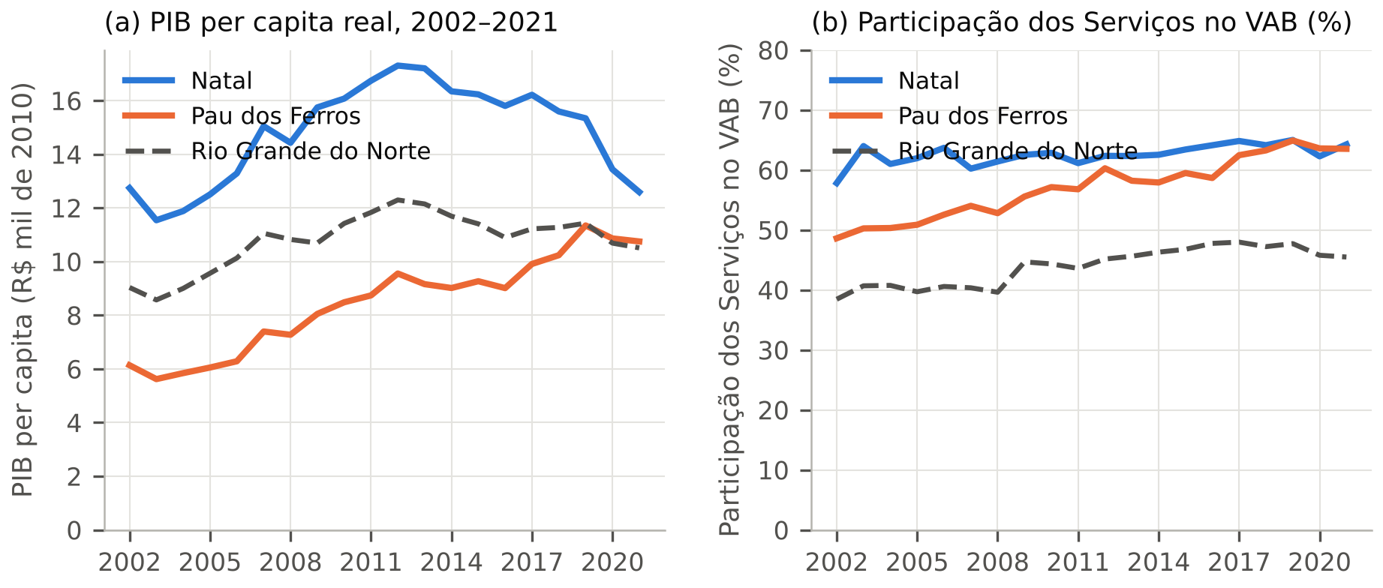
Fonte: elaborada pelos autores (2026) com dados do IBGE (2023), IpeaData e IBGE/SIDRA (tab. 6579, 793 e 1378).
Pau dos Ferros, com 30.802 habitantes, é o contraponto do interior. Os serviços respondem por 63,5% do seu VAB, a segunda maior participação do estado, e o município tem 46,0 empresas por mil habitantes, 21,3% da população em emprego formal, IDHM de 0,678 (10ª posição) e o maior IDEB dos anos finais entre os casos (5,0). A literatura identifica os fatores com precisão: a cidade é o lugar central do Alto Oeste potiguar, polariza uma microrregião que alcança o Ceará e a Paraíba, concentra o maior número de tipos e de estabelecimentos comerciais da região e abriga três instituições públicas de ensino superior, o campus da UERN, instalado em 1976, o campus do IFRN, fundado em 2009, e o campus da UFERSA, criado em 2012, que atraem milhares de estudantes de dezenas de municípios (Dantas; Clementino, 2012, 2013; Araújo; Barreto Filho, 2019; IFRN, [s. d.]; UERN, 2018; UFERSA, [s. d.]). Dantas e Clementino (2013) mostram que, nos centros sub-regionais do semiárido, a alta participação do comércio e dos serviços no PIB é sustentada pelo emprego público em educação e saúde, e Araújo e Barreto Filho (2019) observam que a administração pública ainda responde por cerca de um terço do VAB do município. A trajetória de Pau dos Ferros confirma o papel da interiorização do ensino superior: a participação dos serviços subiu de 48,6% em 2002 para 63,5% em 2021, o PIB per capita real cresceu 75,2% (3,0% ao ano), passando de 68% para 102% da média estadual, e a correlação temporal entre as duas séries é de +0,98. Diferentemente de Natal, em Pau dos Ferros o avanço dos serviços e o avanço da renda ocorreram ao mesmo tempo.

4.5 ADMINISTRAÇÃO PÚBLICA: CEARÁ-MIRIM E JOÃO DIAS
Ceará-Mirim é o sexto município mais populoso do estado (74.268 habitantes) e integra o entorno metropolitano de Natal, mas sua estrutura produtiva é a de um município do interior: a administração pública responde por 46,3% do VAB (R$ 419 milhões, o sexto maior VAB do setor no estado e o maior entre os municípios em que ele é dominante), os serviços por 40,4%, a agropecuária por 8,2% e a indústria por apenas 5,1%. O PIB per capita de R$ 13.494 ocupa a 83ª posição, o IDHM de 0,616 a 63ª, apenas 11,3% da população está em emprego formal, a densidade empresarial (18,6 empresas por mil habitantes) é inferior à mediana estadual, e a receita bruta per capita da prefeitura (R$ 4.988) é a menor entre os sete casos. Nos dados do Cadastro Central de Empresas de 2024, 27,4% dos 8.956 ocupados em organizações formais do município estão na administração pública e 26,0% no comércio.
Os fatores dessa realidade combinam história econômica e regras de repartição do VAB. O vale do Ceará-Mirim foi, desde meados do século XIX, um dos principais centros açucareiros do estado, com 44 engenhos em funcionamento em 1851, e suas usinas entraram em crise na década de 1970, quando o vale se mostrou pequeno para sustentar duas unidades na escala exigida; até a década de 1990 apenas a usina São Francisco permanecia em operação (Andrade, 2023; Martins, 2021). A agroindústria canavieira não foi substituída por outra base industrial, e a indústria representa hoje 5,1% do VAB. Em uma economia com esse perfil e com 74 mil habitantes, o VAB da administração pública, calculado pela população residente (esferas federal e estadual) e pela folha de pagamento da prefeitura (esfera municipal), torna-se naturalmente a maior parcela, mesmo que o município dependa menos de transferências (74,6% da receita) do que a mediana estadual (91,1%). A Figura 10 mostra que essa estrutura é estável: a participação da administração pública oscilou entre 42,7% e 50,5% ao longo de duas décadas, e a correlação temporal negativa com o PIB per capita real (r = −0,71) indica que os períodos de maior crescimento (2005 a 2013, quando o PIB per capita real passou de R$ 4,9 mil para R$ 7,4 mil) coincidiram com a redução do peso relativo do setor público, puxada pelos serviços, cujo VAB real quase dobrou entre 2002 e 2021 (de R$ 88 milhões para R$ 171 milhões a preços de 2010), e não pela indústria, cujo VAB real ficou estagnado (R$ 22 milhões para R$ 21 milhões). Ainda assim, o PIB per capita real de Ceará-Mirim em 2021 equivalia a 60% do estadual.
Figura 10 – Ceará-Mirim e João Dias: PIB per capita real (preços de 2010) e participação da administração pública no VAB, 2002-2021
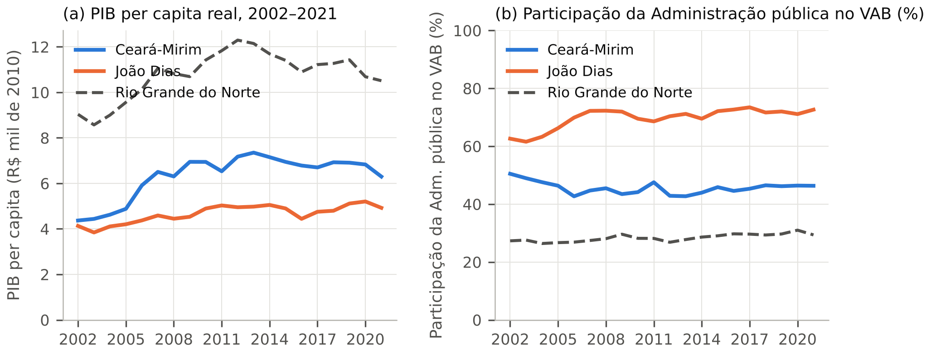
Fonte: elaborada pelos autores (2026) com dados do IBGE (2023), IpeaData e IBGE/SIDRA (tab. 6579, 793 e 1378).
João Dias, no Alto Oeste, é o caso extremo. Com 2.653 habitantes, o município tem 72,7% do VAB na administração pública, a maior participação do estado, e apenas 2,1% na indústria; seu PIB é de R$ 28 milhões e o PIB per capita de R$ 10.551 (135ª posição) equivale a 47% do estadual. O município tem o menor IDHM do Rio Grande do Norte (0,530), a maior proporção de pessoas com renda de até meio salário mínimo (61,4%), a maior dependência de transferências (98,0% da receita) e 116 estabelecimentos ativos, dos quais 7 são de administração pública; o salário médio formal é de 0,9 salário mínimo. É a materialização da “economia sem produção” (Araújo; Lima, 2009) e do diagnóstico de Gomes e Mac Dowell (2000) sobre municípios pequenos sustentados por transferências: o FPM financia a folha da prefeitura, a folha é o principal componente do VAB municipal e o VAB da administração pública é, por construção, a economia local. Essa é também a razão pela qual a receita bruta per capita da prefeitura de João Dias (R$ 14.525) é quase três vezes a de Ceará-Mirim: o FPM privilegia os municípios menores, como documentam Costa, Gasparini e Sampaio (2012). A série histórica mostra que a dependência se aprofundou: a participação da administração pública subiu de 62,6% em 2002 para 72,7% em 2021, e o PIB per capita real cresceu apenas 19,2% em dezenove anos (0,9% ao ano), com o menor coeficiente de variação entre os casos (8,3%). O caso de João Dias não é isolado: sete municípios potiguares têm 70% ou mais do VAB na administração pública e 53 têm mais de 60%, todos com menos de 16 mil habitantes.
A Figura 11 sintetiza as sete trajetórias em um único índice do PIB per capita real (2002 = 100). Os municípios eólicos multiplicaram seu PIB per capita por quatro; Guamaré, apesar do colapso de 2012-2013, terminou o período com índice 188; Pau dos Ferros (175) e Ceará-Mirim (144) cresceram acima do estado (116); João Dias (119) acompanhou o estado; e Natal (99) ficou estagnada. O gráfico deixa evidente a assimetria entre o crescimento do produto, concentrado nos municípios com grande planta industrial, e o bem-estar, cujos melhores indicadores permanecem nos municípios de serviços.
Figura 11 – Índice do PIB per capita real dos municípios-caso e do estado, 2002 = 100 (escala logarítmica)
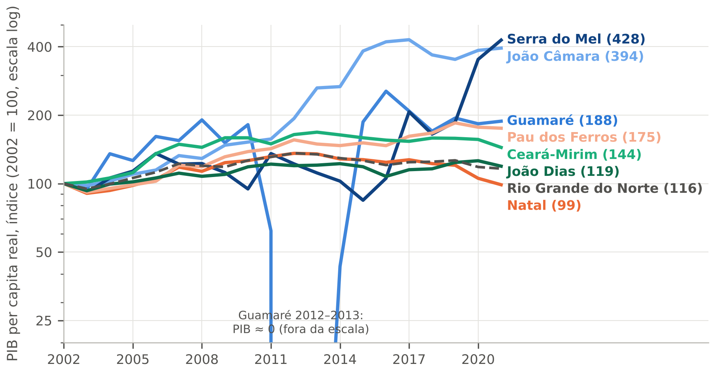
Fonte: elaborada pelos autores (2026) com dados do IBGE (2023), IpeaData e IBGE/SIDRA (tab. 6579, 793 e 1378).
Tabela 4 – Evolução do PIB per capita real e da participação do setor-chave nos municípios-caso, 2002-2021
Município (setor-chave) | PIB pc real 2002 (R$ de 2010) | PIB pc real 2021 (R$ de 2010) | Variação real 2002-2021 (%) | Taxa média anual (%) | Part. do setor 2002 (%) | Part. do setor 2021 (%) | r temporal (part. × PIB pc) | CV do PIB pc real (%)
Guamaré (Indústria) | 31.164 | 58.624 | +88,1 | 3,4 | 50,3 | 75,0 | −0,49* | 50,2
João Câmara (Indústria) | 4.251 | 16.764 | +294,4 | 7,5 | 8,6 | 59,4 | +0,98** | 53,8
Serra do Mel (Indústria) | 7.664 | 32.790 | +327,8 | 8,0 | 41,9 | 73,2 | +0,87** | 59,2
Natal (Serviços) | 12.740 | 12.591 | −1,2 | −0,1 | 57,8 | 64,2 | +0,18 | 12,5
Pau dos Ferros (Serviços) | 6.136 | 10.750 | +75,2 | 3,0 | 48,6 | 63,5 | +0,98** | 21,2
Ceará-Mirim (Adm. pública) | 4.368 | 6.299 | +44,2 | 1,9 | 50,5 | 46,3 | −0,71** | 15,2
João Dias (Adm. pública) | 4.131 | 4.925 | +19,2 | 0,9 | 62,6 | 72,7 | +0,68** | 8,3
Rio Grande do Norte | 9.034 | 10.511 | +16,3 | 0,8 | — | — | — | 9,7
Fonte: elaborada pelos autores (2026) com dados do IBGE (2023), IpeaData e IBGE/SIDRA (tab. 6579, 793 e 1378).
Nota: um asterisco indica p < 0,05 e dois asteriscos p < 0,01 (n = 20 anos). O coeficiente de Guamaré é distorcido pelos anos de VAB industrial negativo (2011-2014) e não deve ser interpretado como medida de associação; CV = coeficiente de variação da série de PIB per capita real.

5 CONTRIBUIÇÕES: DIÁLOGO COM A LITERATURA SOBRE DESENVOLVIMENTO SOCIOECONÔMICO
O artigo escolhido para o diálogo é o de Mendes et al. (2018), publicado na Revista de Administração Pública, que investigou a influência da capacidade econômica e da formação de receitas públicas sobre o desenvolvimento humano dos municípios brasileiros entre 2007 e 2013. Os autores estimaram uma regressão logística em painel com efeitos fixos, tendo como variável dependente a probabilidade de o município atingir Índice Firjan de Desenvolvimento Municipal (IFDM) igual ou superior a 0,600, e como variáveis explicativas o PIB da agropecuária, da indústria e dos serviços, as receitas tributárias próprias (IPTU, ITBI, ISSQN e taxas) e as transferências da União e dos estados, todas em logaritmo. A escolha se justifica porque o estudo cruza exatamente as três dimensões deste trabalho, estrutura produtiva, finanças públicas e bem-estar, com método estatístico explícito e amostra nacional, o que permite perguntar se o que se observa nos municípios potiguares pode ser referenciado no restante do país, e vice-versa.
Os resultados de Mendes et al. (2018) foram os seguintes: o PIB da indústria teve o maior coeficiente positivo (0,935; razão de chances de 2,55), seguido do PIB da agropecuária (0,349); o PIB dos serviços foi “a única variável aplicada ao modelo que apresentou efeito negativo” (coeficiente −0,983), o que os autores atribuem à presença do setor em todos os municípios, inclusive nos pequenos e com pouca infraestrutura, e ao seu baixo valor agregado; e as transferências intergovernamentais foram as variáveis mais relevantes, com destaque para as repassadas pela União (razão de chances de 74,1), embora os próprios autores observem que esse peso “pode indicar dependência financeira desses recursos” (Mendes et al., 2018, p. 930-931). Os autores concluem que “o porte industrial, mensurado pelo PIB indústria, foi o de maior relevância para o desenvolvimento humano” (Mendes et al., 2018, p. 929).
À primeira vista, os achados potiguares contradizem esses resultados em dois pontos: aqui, a participação dos serviços é a variável mais fortemente associada ao IDHM (r = +0,61), e a participação da indústria não tem associação linear com o IDHM (r = −0,01), com o agravante de que os doze municípios mais industrializados têm IDHM estatisticamente igual ao dos demais. A contradição, porém, é em grande parte uma questão de medida, e esclarecê-la é a primeira contribuição deste trabalho. Mendes et al. (2018) usam o PIB setorial em nível, que cresce com o tamanho do município: um município grande tem, ao mesmo tempo, mais PIB industrial, mais PIB de serviços e melhores indicadores sociais, de modo que o coeficiente positivo da indústria captura, em parte, o efeito de escala urbana. Este artigo usa a participação de cada setor no VAB, que mede especialização e é independente do tamanho. Quando a especialização é a medida, a indústria potiguar deixa de ser sinônimo de desenvolvimento, porque no Rio Grande do Norte a especialização industrial extrema ocorre em municípios pequenos com uma única grande planta de petróleo, sal ou energia eólica, cujo valor adicionado é contabilizado no território mas apropriado fora dele. Em outras palavras, o efeito kaldoriano da indústria suposto por Mendes et al. (2018) exige indústria de transformação com encadeamentos locais, o que não é o caso dos enclaves extrativos e energéticos descritos por Piquet, Tavares e Pessôa (2017). Os achados potiguares não refutam o resultado nacional; delimitam o seu domínio de validade.
O sinal negativo dos serviços em Mendes et al. (2018) merece comentário semelhante. Os autores interpretam o resultado pela presença de serviços de baixo valor agregado em todos os municípios. Nos dados potiguares, o VAB dos serviços per capita tem correlação de +0,58 com o IDHM e de +0,65 com o emprego formal, e a participação dos serviços distingue com nitidez as cidades da rede urbana (Natal, Parnamirim, Mossoró, Pau dos Ferros, Caicó) dos municípios dependentes da administração pública. A diferença de resultado decorre do fato de que, no Rio Grande do Norte, o terciário de baixo valor agregado dos municípios pequenos aparece sobretudo como administração pública, que o IBGE separa dos serviços, e não como serviços mercantis. Isso sugere que estudos nacionais que agregam “serviços” e “administração pública” em um único setor, ou que usam o PIB em nível, tendem a subestimar o papel do terciário mercantil no bem-estar. A segunda contribuição do artigo é, portanto, metodológica: a separação entre serviços mercantis e administração pública, e o uso de participações em vez de níveis, mudam o sinal e a interpretação das associações, e deveriam ser testados como análise de sensibilidade em trabalhos futuros.
O resultado de Mendes et al. (2018) sobre transferências é o que mais se aproxima dos dados potiguares, desde que se distinga nível de dependência. Transferências da União em nível elevam a capacidade de gasto do município, e por isso aumentam a probabilidade de um IFDM alto; mas a dependência de transferências, isto é, sua participação na receita, é um marcador de economia local frágil. Nos 167 municípios do Rio Grande do Norte, a dependência de transferências correlaciona-se negativamente com o IDHM (via participação da administração pública, r = −0,32) e positivamente com o peso da administração pública no VAB (r = +0,43). O caso de João Dias, com 98,0% da receita vinda de transferências, receita per capita quase três vezes maior que a de Ceará-Mirim e o menor IDHM do estado, mostra que o volume de recursos por habitante não compensa a ausência de base produtiva, exatamente como previram Gomes e Mac Dowell (2000) e como Araújo e Lima (2009) e Tupy e Toyoshima (2013) encontraram no semiárido e no Vale do Jequitinhonha. A terceira contribuição é mostrar que os dois achados, o nacional e o potiguar, são complementares: as transferências sustentam o bem-estar mínimo dos municípios pequenos, mas não produzem desenvolvimento onde não há produção.
Dois outros estudos ajudam a situar os resultados. Lins et al. (2015), analisando 1.793 municípios do Nordeste com econometria espacial, encontraram que as participações da força de trabalho na agropecuária, nos serviços e na indústria em 2000 estiveram negativamente associadas ao crescimento do IDHM entre 2000 e 2010, e que o crescimento do IDHM apresenta autocorrelação espacial significativa (I de Moran de 0,362), com convergência dos municípios de menor IDHM inicial. Isso sugere que a associação positiva entre serviços e IDHM encontrada aqui, em corte transversal, pode não se traduzir em crescimento mais rápido do IDHM nos municípios já mais desenvolvidos, e recomenda que trabalhos futuros testem a dependência espacial entre os municípios potiguares. Fernandes, Tavares e Azevedo (2018), em painel de 166 municípios do Rio Grande do Norte entre 2010 e 2013, confirmaram que o VAB de todos os setores influencia positivamente o PIB, mas encontraram sinal negativo para o IFDM, concluindo que o PIB mede crescimento e não qualidade de vida. Os resultados deste artigo, com dados de 2021, reforçam essa conclusão e a especificam: a desconexão entre PIB e bem-estar é produzida pelos municípios de enclave industrial, e desaparece quando eles são excluídos (a correlação entre o logaritmo do PIB per capita e o IDHM sobe de +0,14 para +0,39).
Resta a pergunta sobre a transferibilidade dos achados de um lugar para outro. A evidência reunida indica que os padrões são transferíveis dentro do mesmo tipo estrutural, e não entre tipos. O padrão de Guamaré (PIB per capita elevado e volátil, IDHM mediano, dependência de royalties) é o mesmo descrito para os municípios petrolíferos do Norte Fluminense (Serra, 2007; Piquet; Tavares; Pessôa, 2017; Ferreira; Santos, 2026) e para o conjunto dos municípios brasileiros recebedores de royalties (Postali, 2009; Postali; Nishijima, 2011; Caselli; Michaels, 2013). O padrão eólico de João Câmara repetiu-se, com defasagem de cerca de seis anos, em Serra do Mel, o que indica que a experiência do primeiro pode orientar políticas para os municípios que receberem parques nos próximos anos, como Parazinho, São Bento do Norte e Pedra Grande. O padrão de Pau dos Ferros reproduz o de Cajazeiras e Sousa, na Paraíba (Dantas; Clementino, 2013), e sugere que a interiorização do ensino superior é um fator replicável de dinamização do terciário em cidades médias do semiárido. O padrão de João Dias é o de centenas de municípios pequenos do Nordeste (Araújo; Lima, 2009; Costa; Gasparini; Sampaio, 2012). Em todos os casos, porém, a transferência exige atenção às janelas temporais: a fase de construção de um parque eólico ou de uma refinaria produz efeitos locais (emprego, ISS, preço da terra) que não se mantêm na operação, e um corte transversal em um único ano, como o de 2021, capta um momento específico de cada trajetória.
Dessas constatações decorrem implicações práticas. Para os municípios de enclave industrial, o desafio é converter VAB em desenvolvimento, o que depende de mecanismos de retenção local do valor (royalties e compensações bem aplicados, arrecadação de ISS, conteúdo local e qualificação da mão de obra) e de planejamento para o fim da fase de instalação, como recomendam Silva e Aquino (2016) ao defender o aprimoramento dos mecanismos de gestão dos recursos naturais finitos. Para os municípios dependentes da administração pública, as evidências apontam para a cooperação intermunicipal e para a aposta em serviços de educação e saúde como âncoras de um terciário local, a exemplo do que ocorreu em Pau dos Ferros. Para a capital, a estagnação real do PIB per capita desde 2012 indica que a liderança nos indicadores sociais não está garantida pela estrutura terciária existente e depende de novos vetores de crescimento.

6 CONSIDERAÇÕES FINAIS
Este artigo identificou fatores associados ao alto valor adicionado bruto da indústria, dos serviços e da administração pública nos municípios do Rio Grande do Norte, a partir de uma base integrada de dados públicos para os 167 municípios, com ano de referência 2021, o último com abertura setorial do VAB municipal. Os quatro objetivos específicos foram atendidos.
Quanto à estrutura e à distribuição, mostrou-se que o estado passou por uma transformação em que a indústria perdeu nove pontos percentuais de participação no VAB entre 2002 e 2021 e os serviços ganharam sete, mas que o retrato municipal é dominado pela administração pública, maior setor em 73% dos municípios. O VAB dos serviços e da indústria é extremamente concentrado (índices de Gini de 0,856 e 0,848), e o PIB per capita municipal tem distribuição assimétrica e não normal, mesmo após transformação logarítmica, porque dezoito municípios atípicos, dezessete deles com grande participação industrial, formam uma população à parte.
Quanto às correlações, confirmaram-se as três premissas da introdução. A participação dos serviços é a variável estrutural mais associada ao bem-estar (IDHM: r = +0,61) e à menor pobreza de renda; a participação da administração pública associa-se a menos emprego formal (r = −0,57), menos empresas por habitante e maior dependência de transferências; e a participação da indústria associa-se a mais emprego e melhores salários formais, mas não ao IDHM, porque os municípios de especialização industrial extrema combinam PIB per capita mediano cinco vezes maior que o dos demais, chegando a quinze vezes a mediana estadual, com indicadores sociais estatisticamente iguais ou inferiores aos dos demais.
Quanto aos municípios-caso, os fatores identificados foram: para Guamaré, a localização do polo de refino e processamento de gás da Bacia Potiguar, as regras de alocação do VAB nos municípios produtores e a conjuntura de preços do petróleo, que tornou o VAB industrial negativo entre 2011 e 2014; para João Câmara e Serra do Mel, a concentração de parques eólicos, que multiplicou o PIB per capita por quatro em duas décadas sem alterar de forma proporcional os indicadores sociais; para Natal, a função de capital regional, a densidade e a concentração do comércio, dos serviços públicos, da saúde e da educação, em um quadro de perda de participação relativa e estagnação real desde 2012; para Pau dos Ferros, a centralidade comercial e a presença de três instituições públicas de ensino superior; para Ceará-Mirim, o declínio da agroindústria canavieira sem substituição industrial e o tamanho da população, que torna a administração pública a maior parcela do VAB mesmo com dependência de transferências abaixo da mediana; e para João Dias, a ausência de base produtiva e a dependência quase total do FPM.
Quanto ao diálogo com a literatura, o confronto com Mendes et al. (2018) mostrou que a aparente contradição entre os achados nacionais (indústria positiva, serviços negativos) e os potiguares (serviços positivos, indústria neutra) decorre da medida utilizada (nível versus participação) e da natureza da indústria (transformação versus enclave extrativo e energético), e que os padrões observados em cada município potiguar se repetem em municípios de mesmo tipo estrutural em outras regiões do país.
As limitações do estudo, discutidas na metodologia, apontam a agenda de trabalhos futuros: incorporar a dimensão espacial, na linha de Lins et al. (2015); estimar modelos multivariados que controlem o tamanho da população; incluir explicitamente os royalties e as participações especiais da Agência Nacional do Petróleo como variável; atualizar a análise quando o IBGE retomar a abertura setorial do VAB municipal, prevista para 2027, e quando o IDHM municipal do Censo de 2022 for divulgado; e aprofundar os casos eólicos mais recentes, como Parazinho e São Bento do Norte, para os quais ainda não há literatura revisada. Por fim, a experiência de construção da base de dados mostrou que a lacuna de informação municipal no Brasil não é apenas uma questão de atraso de divulgação, mas também de conceitos (estabelecimentos do Sebrae versus empresas do IBGE) e de sigilo (CNAE disponível para dez municípios), o que recomenda cautela a qualquer análise que combine fontes distintas.

REFERÊNCIAS
3R PETROLEUM ÓLEO E GÁS S.A. Fato relevante: conclusão da aquisição do Polo Potiguar. Rio de Janeiro: 3R Petroleum, 7 jun. 2023. Disponível em: https://api.mziq.com/mzfilemanager/v2/d/55b913af-cd4c-48d5-bc19-48c63916b8a5/56bf8b8b-7ebd-c7dd-e0a9-f31d07f5c7da. Acesso em: 10 out. 2026.
ABEEÓLICA. Boletim anual de geração eólica 2022. São Paulo: Associação Brasileira de Energia Eólica, 2023. Disponível em: https://abeeolica.org.br/wp-content/uploads/2023/06/Boletim-de-Geracao-Eolica-2022.pdf. Acesso em: 10 out. 2026.
AITCHISON, John; BROWN, James Alan Calvert. The lognormal distribution: with special reference to its uses in economics. Cambridge: Cambridge University Press, 1957.
ALMEIDA, Edmar Luiz Fagundes de; OLIVEIRA, Patricia Vargas de; LOSEKANN, Luciano. Impactos da contenção dos preços de combustíveis no Brasil e opções de mecanismos de precificação. Revista de Economia Política, São Paulo, v. 35, n. 3, p. 531-556, jul./set. 2015. DOI: 10.1590/0101-31572015v35n03a09.
ANDRADE, Manuel Correia de. As usinas de açúcar e as destilarias de álcool do Rio Grande do Norte. Revista GeoInterações, Assú, v. 7, e11, p. 175-185, 2023. Disponível em: https://periodicos.apps.uern.br/index.php/RGI/article/view/5500. Acesso em: 10 out. 2026.
ARAÚJO, Leonardo Alves de; LIMA, João Policarpo Rodrigues. Transferências de renda e empregos públicos na economia sem produção do semiárido nordestino. Planejamento e Políticas Públicas, Brasília, n. 33, p. 45-77, jul./dez. 2009. Disponível em: https://repositorio.ipea.gov.br/bitstream/11058/3993/2/PPP_n33_Transferencias.pdf. Acesso em: 10 out. 2026.
ARAÚJO, Mercia Herculano; BARRETO FILHO, Boanerges de Freitas. A importância do setor de serviços para o crescimento econômico de Pau dos Ferros/RN. Geotemas, Pau dos Ferros, v. 9, n. 3, p. 77-106, set./dez. 2019. Disponível em: https://periodicos.apps.uern.br/index.php/GEOTemas/article/view/943. Acesso em: 10 out. 2026.
ASSOCIAÇÃO BRASILEIRA DE NORMAS TÉCNICAS. ABNT NBR 6022: informação e documentação: artigo em publicação periódica técnica e/ou científica: apresentação. 2. ed. Rio de Janeiro: ABNT, 2018.
ASSOCIAÇÃO BRASILEIRA DE NORMAS TÉCNICAS. ABNT NBR 6023: informação e documentação: referências: elaboração. 3. ed. Rio de Janeiro: ABNT, 2025.
ASSOCIAÇÃO BRASILEIRA DE NORMAS TÉCNICAS. ABNT NBR 10520: informação e documentação: citações em documentos: apresentação. Rio de Janeiro: ABNT, 2023.
ASSOCIAÇÃO BRASILEIRA DE NORMAS TÉCNICAS. ABNT NBR 14724: informação e documentação: trabalhos acadêmicos: apresentação. 4. ed. Rio de Janeiro: ABNT, 2024.
AZEVEDO, Francisco Fransualdo de; GALINDO, Leonardo da Silva. A espacialidade da indústria no Rio Grande do Norte (Brasil) no contexto da reestruturação produtiva. Boletim Gaúcho de Geografia, Porto Alegre, v. 43, n. 1, p. 147-168, 2016. Disponível em: https://seer.ufrgs.br/index.php/bgg/article/view/57933. Acesso em: 10 out. 2026.
BAUMOL, William J. Macroeconomics of unbalanced growth: the anatomy of urban crisis. The American Economic Review, Nashville, v. 57, n. 3, p. 415-426, June 1967.
BEZERRA, Francisco Diniz. Oportunidades para o Nordeste em energia eólica. Caderno Setorial ETENE, Fortaleza, ano 6, n. 177, jul. 2021. Disponível em: https://www.bnb.gov.br/revista/cse/article/download/2800/1901/9413. Acesso em: 10 out. 2026.
BUSSAB, Wilton de Oliveira; MORETTIN, Pedro Alberto. Estatística básica. 9. ed. São Paulo: Saraiva, 2017.
CARNICELLI, Lauro; POSTALI, Fernando Antonio Slaibe. Royalties do petróleo e emprego público nos municípios brasileiros. Estudos Econômicos, São Paulo, v. 44, n. 3, p. 469-495, jul./set. 2014. DOI: 10.1590/S0101-41612014000300002.
CASELLI, Francesco; MICHAELS, Guy. Do oil windfalls improve living standards? Evidence from Brazil. American Economic Journal: Applied Economics, Nashville, v. 5, n. 1, p. 208-238, Jan. 2013. DOI: 10.1257/app.5.1.208.
CHAGAS NETO, Manoel Dantas das; FERREIRA, Francisco Danilo da Silva; SOUZA, José Antonio Nunes de. Eficiência na arrecadação tributária dos municípios potiguares. Revista de Economia Regional, Urbana e do Trabalho, Natal, v. 9, n. 1, p. 33-56, 2020. Disponível em: https://periodicos.ufrn.br/rerut/article/view/20333. Acesso em: 10 out. 2026.
COHEN, Jacob. Statistical power analysis for the behavioral sciences. 2nd ed. Hillsdale: Lawrence Erlbaum Associates, 1988.
COSTA, Rodolfo Ferreira Ribeiro da; GASPARINI, Carlos Eduardo; SAMPAIO, Luciano Menezes Bezerra. FPM e equidade de serviços públicos: um estudo para os municípios nordestinos. Revista Econômica do Nordeste, Fortaleza, v. 43, n. 3, p. 427-442, jul./set. 2012. Disponível em: https://www.bnb.gov.br/revista/ren/article/download/245/223/458. Acesso em: 10 out. 2026.
DANTAS, Gerbeson Carlos Batista; RODRIGUES, Marcus Vinícius Sousa; SILVA, Leonardo Magalhães Xavier; AQUINO, Marisete Dantas de; THOMAZ, Antônio Clécio Fontelles. Panorama do setor eólico no estado do Rio Grande do Norte no período 2004-2017. Estudos Avançados, São Paulo, v. 35, n. 102, p. 79-94, maio/ago. 2021. DOI: 10.1590/s0103-4014.2021.35102.005.
DANTAS, Joseney Rodrigues de Queiroz; CLEMENTINO, Maria do Livramento Miranda. Reestruturação produtiva e as novas configurações das cidades médias potiguares: estudo preliminar sobre Pau dos Ferros-RN. Revista de Economia Regional, Urbana e do Trabalho, Natal, v. 1, n. 1, p. 45-66, jan./jun. 2012. Disponível em: https://periodicos.ufrn.br/rerut/article/view/16668. Acesso em: 10 out. 2026.
DANTAS, Joseney Rodrigues de Queiroz; CLEMENTINO, Maria do Livramento Miranda. O papel das cidades (inter)médias para o desenvolvimento regional: um estudo a partir dos centros sub-regionais (Pau dos Ferros-RN, Cajazeiras-PB e Sousa-PB). Geo UERJ, Rio de Janeiro, v. 1, n. 24, p. 228-255, jan./jun. 2013. DOI: 10.12957/geouerj.2013.6915.
DANTAS, Joseney Rodrigues de Queiroz; CLEMENTINO, Maria do Livramento Miranda. Desenvolvimento e urbanização: a rede urbana potiguar sob a ótica dos “REGICs”. Geotemas, Pau dos Ferros, v. 4, n. 1, p. 71-82, jan./jun. 2014. Disponível em: https://periodicos.apps.uern.br/index.php/GEOTemas/article/view/606. Acesso em: 10 out. 2026.
DINIZ, Marco Túlio Mendonça; VASCONCELOS, Fábio Perdigão. Condicionantes naturais à produção de sal marinho no Brasil. Mercator, Fortaleza, v. 16, e16013, 2017. DOI: 10.4215/rm2017.e16013.
FERNANDES, Ruhama Bezerra; TAVARES, Adilson de Lima; AZEVEDO, Yuri Gomes Paiva. Relação entre o valor adicionado das atividades econômicas e o Produto Interno Bruto do Rio Grande do Norte. RACE: Revista de Administração, Contabilidade e Economia, Joaçaba, v. 17, n. 2, p. 757-782, maio/ago. 2018. DOI: 10.18593/race.v17i2.17238.
FERREIRA, Charles Gonçalves; SANTOS, Valdir Júnio dos. O consenso das commodities e a nova fronteira energética do hidrogênio verde: reflexões a partir dos indicadores sociais de Campos dos Goytacazes – RJ. Revista Brasileira de Gestão e Desenvolvimento Regional, Taubaté, v. 22, n. 2, p. 246-267, maio/ago. 2026. Disponível em: https://www.rbgdr.net/revista/index.php/rbgdr/article/view/8706. Acesso em: 10 out. 2026.
FURTADO, Celso. Formação econômica do Brasil. 34. ed. São Paulo: Companhia das Letras, 2007.
GALTON, Francis. Co-relations and their measurement, chiefly from anthropometric data. Proceedings of the Royal Society of London, London, v. 45, p. 135-145, 1888. DOI: 10.1098/rspl.1888.0082.
GAUSS, Carl Friedrich. Theoria motus corporum coelestium in sectionibus conicis solem ambientium. Hamburgi: Sumtibus Frid. Perthes et I. H. Besser, 1809.
GIBRAT, Robert. Les inégalités économiques. Paris: Librairie du Recueil Sirey, 1931.
GOMES, Gustavo Maia; MAC DOWELL, Maria Cristina. Descentralização política, federalismo fiscal e criação de municípios: o que é mau para o econômico nem sempre é bom para o social. Brasília: IPEA, 2000. (Texto para Discussão, n. 706). Disponível em: http://repositorio.ipea.gov.br/handle/11058/2339. Acesso em: 10 out. 2026.
HIRSCHMAN, Albert O. Estratégia do desenvolvimento econômico. Rio de Janeiro: Fundo de Cultura, 1961.
IBGE. Produto interno bruto dos municípios 2010-2013. Rio de Janeiro: IBGE, 2015a. (Contas Nacionais, n. 49). Disponível em: https://biblioteca.ibge.gov.br/visualizacao/livros/liv95014.pdf. Acesso em: 10 out. 2026.
IBGE. Produto interno bruto dos municípios 2013: apresentação da divulgação. Rio de Janeiro: IBGE, Coordenação de Contas Nacionais, 18 dez. 2015b. Disponível em: https://anda.ibge.gov.br/media/com_mediaibge/arquivos/d7449516f181496dbff2a68cfdd9c349.pdf. Acesso em: 10 out. 2026.
IBGE. Produto interno bruto dos municípios: ano de referência 2010. 3. ed. Rio de Janeiro: IBGE, 2016a. (Relatórios Metodológicos, v. 29). Disponível em: https://biblioteca.ibge.gov.br/visualizacao/livros/liv97483.pdf. Acesso em: 10 out. 2026.
IBGE. Sistema de contas nacionais: Brasil: ano de referência 2010. 3. ed. Rio de Janeiro: IBGE, 2016b. (Relatórios Metodológicos, v. 24). Disponível em: https://biblioteca.ibge.gov.br/visualizacao/livros/liv98142.pdf. Acesso em: 10 out. 2026.
IBGE. Regiões de influência das cidades 2018. Rio de Janeiro: IBGE, 2020. Disponível em: https://biblioteca.ibge.gov.br/visualizacao/livros/liv101728.pdf. Acesso em: 10 out. 2026.
IBGE. Produto interno bruto dos municípios 2021: notas técnicas. Rio de Janeiro: IBGE, 2023. (Contas Nacionais, n. 96). Disponível em: https://biblioteca.ibge.gov.br/visualizacao/livros/liv102057_notas_tecnicas.pdf. Acesso em: 10 out. 2026.
IBGE. Diretoria de Pesquisas. Nota técnica 02/2024: PIB dos Municípios. Rio de Janeiro: IBGE, 17 jun. 2024. Disponível em: https://biblioteca.ibge.gov.br/visualizacao/livros/liv102094.pdf. Acesso em: 10 out. 2026.
IBGE. Produto interno bruto dos municípios: Brasil: 2022-2023: notas técnicas. Rio de Janeiro: IBGE, 2025a. (Contas Nacionais, n. 104). Disponível em: https://biblioteca.ibge.gov.br/visualizacao/livros/liv102250_notas_tecnicas.pdf. Acesso em: 10 out. 2026.
IBGE. Produto Interno Bruto dos Municípios. Rio de Janeiro: IBGE, 2025b. Disponível em: https://www.ibge.gov.br/estatisticas/economicas/contas-nacionais/9088-produto-interno-bruto-dos-municipios.html. Acesso em: 10 out. 2026.
IBGE. Diretoria de Pesquisas. Nota técnica 01/2026: PIB dos Municípios. Rio de Janeiro: IBGE, 3 jun. 2026. Disponível em: https://biblioteca.ibge.gov.br/visualizacao/livros/liv102283.pdf. Acesso em: 10 out. 2026.
IFRN. Sistema Integrado de Bibliotecas. Guia sistêmico de normalização: TCC, dissertação e tese. 2. ed. Natal: IFRN, 2025. Disponível em: https://portal.ifrn.edu.br/documents/21027/GUIA_SIST%C3%8AMICO_DE_NORMALIZA%C3%87%C3%83O.pdf. Acesso em: 10 out. 2026.
IFRN. Campus Pau dos Ferros. O campus. Pau dos Ferros: IFRN, [s. d.]. Disponível em: https://portal.ifrn.edu.br/campus/paudosferros/o-campus/. Acesso em: 10 out. 2026.
KALDOR, Nicholas. Causes of the slow rate of economic growth of the United Kingdom: an inaugural lecture. Cambridge: Cambridge University Press, 1966.
KUZNETS, Simon. National income, 1929-1932. New York: National Bureau of Economic Research, 1934. (Bulletin, 49). Disponível em: https://www.nber.org/system/files/chapters/c2258/c2258.pdf. Acesso em: 10 out. 2026.
KUZNETS, Simon. Economic growth and income inequality. The American Economic Review, Nashville, v. 45, n. 1, p. 1-28, Mar. 1955.
LAPLACE, Pierre-Simon. Théorie analytique des probabilités. Paris: Courcier, 1812.
LINS, Julyan Gleyvison Machado Gouveia; LOURES, Alexandre Rodrigues; LOMBARDI FILHO, Stélio Coêlho; SILVA, Magno Vamberto Batista da. Análise espacial da evolução do Índice de Desenvolvimento Humano nos municípios da região Nordeste. Revista Economia & Desenvolvimento, João Pessoa, v. 14, n. 1, p. 81-96, 2015. Disponível em: https://periodicos.ufpb.br/index.php/economia/article/view/27514. Acesso em: 10 out. 2026.
MAGALHÃES, Marcos Nascimento; LIMA, Antonio Carlos Pedroso de. Noções de probabilidade e estatística. 8. ed. São Paulo: Edusp, 2025.
MARINHO, Rokátia Lorrany Nogueira; ALMEIDA, José Elesbão de; CARMO, Alesxandro Fernando do. Externalidades socioambientais da energia eólica nos municípios de João Câmara e Parazinho – RN. Revista Brasileira de Planejamento e Desenvolvimento, Curitiba, v. 12, n. 2, p. 501-536, maio/ago. 2023. DOI: 10.3895/rbpd.v12n2.16040.
MARTINS, Maria José Félix. Ilha Bela, espaços da recordação: entre ruínas, memórias e o direito de narrar (Ceará-Mirim, 1930-2000). In: SIMPÓSIO NACIONAL DE HISTÓRIA, 31., 2021, Rio de Janeiro. Anais [...]. Rio de Janeiro: ANPUH, 2021. Disponível em: https://anpuh.org.br/uploads/anais-simposios/pdf/2024-09/1725440400_7b6b294b23e4d4bce7fc15488dd03ee6.pdf. Acesso em: 10 out. 2026.
MENDES, Wesley de Almeida; FERREIRA, Marco Aurélio Marques; ABRANTES, Luiz Antônio; FARIA, Evandro Rodrigues de. A influência da capacidade econômica e da formação de receitas públicas no desenvolvimento humano. Revista de Administração Pública, Rio de Janeiro, v. 52, n. 5, p. 918-934, set./out. 2018. DOI: 10.1590/0034-761220170004.
MYRDAL, Gunnar. Economic theory and under-developed regions. London: Duckworth, 1957.
NORTH, Douglass C. Location theory and regional economic growth. Journal of Political Economy, Chicago, v. 63, n. 3, p. 243-258, June 1955. DOI: 10.1086/257668.
NUNES, Emanoel Márcio; AZEVEDO, Ellen Sarah da Silva; QUEIROZ, Daiane Kelly de. A dinâmica regional dos royalties do petróleo no território rural Sertão Central Cabugi e Litoral Norte, Rio Grande do Norte. Geosul, Florianópolis, v. 38, n. 87, p. 317-344, maio/ago. 2023. DOI: 10.5007/2177-5230.2023.e91001.
OLIVEIRA, Auris Martins de; SELLITTO, Miguel Afonso; FLORES, Jéferson de Souza. Impactos econômicos, sociais e ambientais da geração de energia eólica em comunidades do Rio Grande do Norte. REUNIR: Revista de Administração, Contabilidade e Sustentabilidade, Sousa, v. 12, n. 4, p. 107-119, 2022. Disponível em: https://www.reunir.revistas.ufcg.edu.br/index.php/uacc/article/download/1449/665. Acesso em: 10 out. 2026.
PEARSON, Karl. Contributions to the mathematical theory of evolution. Philosophical Transactions of the Royal Society of London. A, London, v. 185, p. 71-110, 1894. DOI: 10.1098/rsta.1894.0003.
PEARSON, Karl. Note on regression and inheritance in the case of two parents. Proceedings of the Royal Society of London, London, v. 58, p. 240-242, 1895. DOI: 10.1098/rspl.1895.0041.
PEARSON, Karl. Mathematical contributions to the theory of evolution. III. Regression, heredity, and panmixia. Philosophical Transactions of the Royal Society of London. Series A, London, v. 187, p. 253-318, 1896. DOI: 10.1098/rsta.1896.0007.
PEARSON, Karl. Mathematical contributions to the theory of evolution: on a form of spurious correlation which may arise when indices are used in the measurement of organs. Proceedings of the Royal Society of London, London, v. 60, p. 489-498, 1897. DOI: 10.1098/rspl.1896.0076.
PEREIRA, Marcelo Henrique Neves. Efeitos do PAC sobre a economia e o mercado de trabalho da região metropolitana de Natal. Revista Brasileira de Sociologia, v. 5, n. 9, p. 141-164, 2017. DOI: 10.20336/rbs.194.
PERROUX, François. Note sur la notion de pôle de croissance. Économie Appliquée, Paris, t. 8, n. 1-2, p. 307-320, 1955.
PETROBRAS. Oportunidade de investimento em campos terrestres e de águas rasas no Brasil: Polo Potiguar. Rio de Janeiro: Petrobras, ago. 2020. Disponível em: https://static.poder360.com.br/2020/08/polo-potiguar-teaser-portugues.pdf. Acesso em: 10 out. 2026.
PIQUET, Rosélia; TAVARES, Érica; PESSÔA, João Monteiro. Emprego no setor petrolífero: dinâmica econômica e trabalho no Norte Fluminense. Cadernos Metrópole, São Paulo, v. 19, n. 38, p. 201-224, jan./abr. 2017. DOI: 10.1590/2236-9996.2017-3808.
POSTALI, Fernando Antonio Slaibe. Petroleum royalties and regional development in Brazil: the economic growth of recipient towns. Resources Policy, v. 34, n. 4, p. 205-213, Dec. 2009. DOI: 10.1016/j.resourpol.2009.03.002.
POSTALI, Fernando Antonio Slaibe; NISHIJIMA, Marislei. Distribuição das rendas do petróleo e indicadores de desenvolvimento municipal no Brasil nos anos 2000. Estudos Econômicos, São Paulo, v. 41, n. 2, p. 463-485, abr./jun. 2011. DOI: 10.1590/S0101-41612011000200010.
SALES, Marciel Antonio de; MAIA, Fernando Joaquim Ferreira; COSTA, Hirdan Katarina de Medeiros. A ilusão do crescimento econômico advindo da exploração eólica para produção de energia elétrica no Rio Grande do Norte. Geotemas, Pau dos Ferros, v. 15, e02508, p. 1-24, 2025. DOI: 10.33237/2236-255X.2025.6858.
SANTOS, Elizabete dos; LOCATEL, Celso Donizete. Redes geográficas e a capilarização do conteúdo urbano. Sociedade e Território, Natal, v. 33, n. 2, p. 95-112, maio/ago. 2021. Disponível em: https://periodicos.ufrn.br/sociedadeeterritorio/article/view/26189. Acesso em: 10 out. 2026.
SANTOS, Macielde Gomes; SILVA, José Alderir da. Estrutura produtiva da Região do Trairi no Rio Grande do Norte. Revista Análise Econômica e Políticas Públicas, Assú, v. 11, n. 1, e20261101, p. 1-30, 2026. Disponível em: https://periodicos.apps.uern.br/index.php/RAEPP/article/view/7747. Acesso em: 10 out. 2026.
SEN, Amartya. Desenvolvimento como liberdade. Tradução de Laura Teixeira Motta. São Paulo: Companhia das Letras, 2010.
SERRA, Rodrigo Valente. O seqüestro das rendas petrolíferas pelo poder local: a gênese das quase sortudas regiões produtoras. Revista Brasileira de Estudos Urbanos e Regionais, v. 9, n. 1, p. 101-114, maio 2007. DOI: 10.22296/2317-1529.2007v9n1p101.
SHAPIRO, Samuel S.; WILK, Martin B. An analysis of variance test for normality (complete samples). Biometrika, Oxford, v. 52, n. 3/4, p. 591-611, Dec. 1965. DOI: 10.1093/biomet/52.3-4.591.
SILVA, Marconi Gomes da. Caracterização e dinâmica econômica recente na Região Metropolitana de Natal (1991/2000). Revista de Economia Regional, Urbana e do Trabalho, Natal, v. 1, n. 1, jan./jun. 2012. Disponível em: https://periodicos.ufrn.br/rerut/article/view/16664. Acesso em: 10 out. 2026.
SILVA, Maria Russilânya Costa Santos da; AQUINO, Joacir Rufino de. Subdesenvolvimento humano com abundância de riqueza: o caso dos “municípios petrorrentistas” do Rio Grande do Norte. Revista GeoNordeste, São Cristóvão, ano 27, n. 1, p. 71-91, jan./jul. 2016. Disponível em: https://periodicos.ufs.br/geonordeste/article/view/4572. Acesso em: 10 out. 2026.
SILVA, Rafael Aguiar da; AZEVEDO, Francisco Fransualdo de. Influência da geração eólica na dinâmica socioeconômica do território de João Câmara, Rio Grande do Norte. Geotemas, Pau dos Ferros, v. 10, n. 3, p. 56-80, set./dez. 2020. Disponível em: https://periodicos.apps.uern.br/index.php/GEOTemas/article/view/2776. Acesso em: 10 out. 2026.
SPEARMAN, Charles. The proof and measurement of association between two things. The American Journal of Psychology, Urbana, v. 15, n. 1, p. 72-101, Jan. 1904. DOI: 10.2307/1412159.
THIRLWALL, Anthony Philip. A plain man’s guide to Kaldor’s growth laws. Journal of Post Keynesian Economics, v. 5, n. 3, p. 345-358, 1983. DOI: 10.1080/01603477.1983.11489375.
TORRES, Vitoria Maria Costa; OLIVEIRA, Taynan Araújo de. A reclassificação hierárquica de Pau dos Ferros-RN no estudo da Região de Influência das Cidades (REGIC) de 2018: elementos para discussão. Sociedade e Território, Natal, v. 38, n. 1, p. 390-410, jan./abr. 2026. Disponível em: https://www.periodicos.ufrn.br/sociedadeeterritorio/article/view/39104. Acesso em: 10 out. 2026.
TRIOLA, Mario F. Introdução à estatística: atualização da tecnologia. 11. ed. Rio de Janeiro: LTC, 2014.
TUKEY, John W. Exploratory data analysis. Reading: Addison-Wesley, 1977.
TUPY, Igor Santos; TOYOSHIMA, Silvia Harumi. Impactos dos programas governamentais de transferência de renda sobre a economia do Vale do Jequitinhonha. Revista Econômica do Nordeste, Fortaleza, v. 44, n. 3, p. 671-692, jul./set. 2013. Disponível em: https://bnb.gov.br/revista/ren/article/download/83/63/133. Acesso em: 10 out. 2026.
UERN. Projeto Pedagógico do Curso de Administração: Campus Avançado de Pau dos Ferros. Pau dos Ferros: Universidade do Estado do Rio Grande do Norte, 2018. Disponível em: https://portal.uern.br/proeg/wp-content/uploads/2023/08/PPC-Administracao-CAPF-2009-Atualizado-em-2018.pdf. Acesso em: 10 out. 2026.
UFERSA. Apresentação do CMPF. Pau dos Ferros: Universidade Federal Rural do Semi-Árido, [s. d.]. Disponível em: https://paudosferros.ufersa.edu.br/apresentacao-do-cmpf/. Acesso em: 10 out. 2026.
UNITED NATIONS; EUROPEAN COMMISSION; INTERNATIONAL MONETARY FUND; ORGANISATION FOR ECONOMIC CO-OPERATION AND DEVELOPMENT; WORLD BANK. System of national accounts 2008. New York: United Nations, 2009. Disponível em: https://unstats.un.org/unsd/nationalaccount/docs/SNA2008.pdf. Acesso em: 10 out. 2026.
YULE, G. Udny. Why do we sometimes get nonsense-correlations between time-series? A study in sampling and the nature of time-series. Journal of the Royal Statistical Society, London, v. 89, n. 1, p. 1-63, Jan. 1926. DOI: 10.2307/2341482.

Pós-graduando em Ciência de Dados pelo Instituto Federal de Educação, Ciência e Tecnologia do Rio Grande do Norte (IFRN). Engenheiro de Computação, Mestre em Tecnologia da Informação. E-mail: iuripereira@gmail.com.
Pós-graduando(a) em Ciência de Dados pelo IFRN. [Completar formação e e-mail.]
Artigo apresentado à disciplina Estatística Aplicada à Ciência de Dados (POS.1035) do Curso de Especialização em Ciência de Dados do IFRN, sob orientação do Prof. João Maria Filgueira, em outubro de 2026.

